

Facultad de Ingeniería, Tecnología y Arquitectura
Carrera: Licenciatura en Sistemas de Información
Materia: Seminario de Integración
Comisión: Única
Sede Formosa
Ciclo lectivo: 2026
Docente: Dr. Cristian Fernando Cerquand

Sistema de gestión integral y atención al cliente para Villafañe Wifi

Alumnos:
Belazquez, Agustín Lautaro: 46.066.193
Serrano, Ulises Iván: 46.321.938

Contenido
Contexto del Proyecto 8
Problemática 9
Objetivos 10
Objetivo General 10
Objetivos Específicos 10
Propuesta 11
Alcance y Exclusiones 12
Alcance Incluido 12
Exclusiones y Trabajo Futuro 12
Ciclo de Vida 13
Planificación del Proyecto 13
Etapa de Integración y Cierre. 14
Diagrama de Gantt 15
Arquitectura y Tecnologías del Sistema 16
Enfoque Arquitectónico 16
Diseño Modular y Paradigmas Utilizados 17
Tecnologías Seleccionadas 18
Backend y Panel Web 18
Base de Datos 19
Integración con WhatsApp 19
Inteligencia Artificial 20
Procesamiento de Comprobantes 20
Procesamiento Asíncrono 20
Despliegue 21
Elicitación de Datos (Recolección de Requerimientos) 21
Requerimientos Funcionales (RF) 22
Módulo 1 — Gestión de Clientes 22
Módulo 2 — Bot de Atención al Cliente (WhatsApp) 23
Módulo 3 — Conciliación de Pagos 24
Módulo 4 — Soporte Técnico 25
Módulo 5 — Reportes y Dashboard 26
Módulo 6 — Usuarios y Accesos 26
Requerimientos No Funcionales (RNF) 27
Usabilidad 27
Disponibilidad y Rendimiento 27
Seguridad 28
Confiabilidad 28
Escalabilidad, Compatibilidad y Mantenibilidad 28
Diagramas 29
Diagramas de Datos y Estructura Estática 29
Diagrama Entidad-Relación (DER) - Modelo Conceptual 29
Diagrama Entidad-Relación (DER) - Modelo Lógico 32
Diagrama de Clases UML 34
Diagramas de Casos de Uso (Visión Funcional) 36
Diagrama de Casos de Uso General 36
Caso de Uso del Módulo 1: Gestión de Clientes y Servicios 37
Caso de Uso del Módulo 2: Bot de Atención al Cliente (WhatsApp) 38
Caso de Uso del Módulo 3: Conciliación de Pagos y Comprobantes 39
Caso de Uso del Módulo 6: Usuarios y Accesos 40
Diagramas de Secuencia (Comportamiento Dinámico) 41
Diagrama de Secuencia del Módulo 1: Registrar Cliente y Servicio 41
Diagrama de Secuencia del Módulo 2: Atención, Asistencia con IA y Escalado 43
Diagrama de Secuencia del Módulo 3: Conciliación de Comprobantes e Imputación de Pagos 45
Diagrama de Secuencia del Módulo 6: Registrar Usuario y Asignar Rol 47
Diccionario de Datos (Clases) 48
1. Clase: Usuario 48
Atributos 48
Métodos y Operaciones 48
2. Clase: Empleado 49
Atributos 50
Métodos y Operaciones 50
3. Clase: Administrador 51
Atributos 51
Métodos y Operaciones 51
4. Clase: Plan 52
Atributos 52
Métodos y Operaciones 53
5. Clase: Cliente 53
Atributos 54
Métodos y Operaciones 54
6. Clase: Servicio 55
Atributos 55
Métodos y Operaciones 56
7. Clase: Cuota 57
Atributos 57
Métodos y Operaciones 58
8. Clase: Conversacion 58
Atributos 59
Métodos y Operaciones 59
9. Clase: Mensaje 60
Atributos 60
Métodos y Operaciones 61
10. Clase: Comprobante 61
Atributos 61
Métodos y Operaciones 62
11. Clase: Pago 63
Atributos 63
Métodos y Operaciones 64
12. Clase: Cuentareceptora 64
Atributos 64
Métodos y Operaciones 65
13. Clase: Ticket 66
Atributos 66
Métodos y Operaciones 66
14. Clase: Notainterna 67
Atributos 68
Métodos y Operaciones 68
15. Clase: Servicioexterno 68
Atributos 68
Métodos y Operaciones 68
16. Clase: Ocrservice 69
Atributos 69
Métodos y Operaciones 69
17. Clase: Whatsappservice 70
Atributos 70
Métodos y Operaciones 70
18. Clase: Iaservice 71
Atributos 71
Métodos y Operaciones 71
19. Clase: Notificacionservice 72
Atributos 72
Métodos y Operaciones 72
Diccionario de Datos (Base de Datos) 73
1. Plan 73
2. Cliente 73
3. Servicio 74
4. Cuota 76
5. Usuario 77
6. Empleado 77
7. Administrador 78
8. Conversacion 79
9. Mensaje 80
10. Comprobante 81
11. Pago 83
12. Cuenta_receptora 83
13. Ticket 85
14. Nota_interna 86
Bibliografía y Referencias 87
Índice Alfabético 89
Anexo: Evolución de Requerimientos y Refactorización Metodológica de Modelos (Fase 1 a Fase 3) 91
A.1 Justificación Metodológica y Propósito del Reanálisis Secuencial 91
A.2 Evolución y Refinamiento de Requerimientos Funcionales por Módulo 92
A.3 Matriz Comparativa de Modificaciones Metodológicas en Diagramas (Fase 1 Vs. Fase 3) 93
A.4 Conclusión del Proceso de Mejora Continua 94

Introducción
En el marco de la materia Seminario de Integración de la Licenciatura en Sistemas, se propone como trabajo práctico la identificación de una empresa o institución de la ciudad de Formosa, el relevamiento de sus necesidades a través de entrevistas, y el desarrollo de un sistema informático a medida que resuelva una problemática real detectada en dicha organización. Este enfoque busca acercar a los estudiantes a la práctica profesional real del análisis, diseño y desarrollo de software, partiendo de un caso concreto y no de un ejercicio meramente teórico.
Con este objetivo, se contactó a Villafañe Wifi, un proveedor de servicios de internet (ISP) de la localidad de Villafañe, Formosa. A partir de las entrevistas realizadas con su dueño y responsable, se relevó el funcionamiento actual de la empresa, sus procesos de trabajo y su vinculación con los clientes, lo que permitió identificar una problemática concreta vinculada a la gestión administrativa y a la atención al cliente. Esta problemática constituye el punto de partida sobre el cual se definió el alcance y los objetivos del presente proyecto.

Contexto del Proyecto
Villafañe Wifi es una mediana empresa (PyME) local que brinda servicio de conexión a internet inalámbrico a la localidad de Villafañe y a zonas aledañas, como Laishi y Tatané. La empresa opera hace aproximadamente seis a siete años y actualmente cuenta con alrededor de ochocientos usuarios activos, entre clientes particulares y comercios.
La empresa surge de la necesidad de brindar un servicio de internet acorde a las necesidades de la comunidad, ante la falta de atención adecuada por parte de otras empresas del rubro. Originalmente pensada para atender exclusivamente a comercios, la creciente demanda de clientes particulares llevó a la empresa a expandir su alcance, consolidándose como un ISP en constante crecimiento que se expande progresivamente hacia nuevas localidades a través de una atención personalizada.
A partir del relevamiento realizado, se identificó que la gestión de clientes, la conciliación de pagos y la atención al cliente se realizan actualmente de forma manual, mediante planillas de cálculo y comunicación directa por WhatsApp, sin un sistema centralizado que integre esta información. Sobre esta base se definió como propuesta el desarrollo de un sistema compuesto por dos componentes complementarios: un panel de administración web para la gestión interna de la empresa, y un canal de atención automatizado a través de WhatsApp, asistido por inteligencia artificial, que funcione como primer punto de contacto para los clientes. Ambos componentes operarán sobre una misma base de datos centralizada, de modo que la información relevada por uno esté disponible de forma inmediata para el otro.

Problemática
Actualmente, la totalidad de los procesos administrativos y de atención al cliente de Villafañe Wifi se gestiona mediante herramientas no especializadas, principalmente planillas de cálculo y comunicación telefónica o por WhatsApp de manera no estructurada. Este método, si bien permite sostener la operatoria diaria de la empresa, no resuelve el problema de fondo del crecimiento sostenido que viene atravesando la organización.
Cada consulta, pago o reclamo debe ser atendido manualmente por el personal, sin un canal automatizado de primer contacto, lo que sobrecarga progresivamente al equipo de atención a medida que crece la base de clientes. En particular, los clientes envían sus comprobantes de pago por WhatsApp, y el personal administrativo debe verificarlos manualmente contra los registros de la empresa, sin trazabilidad ni historial centralizado que respalde esa conciliación. Esto genera demoras en la acreditación de los pagos y una dependencia constante de la disponibilidad del personal para procesar cada comprobante recibido.
A esto se suma que la información de cada cliente, datos personales, plan contratado, estado de cuenta, equipamiento asignado, se encuentra dispersa entre distintas planillas, sin un registro único y actualizado. Como resultado, no resulta sencillo para la dirección de la empresa obtener reportes o indicadores claros sobre su estado financiero y operativo, como la cantidad de clientes al día o en mora, o los ingresos generados en un período determinado.
Esta situación se ve agravada por el crecimiento constante de la empresa, que incrementa proporcionalmente la carga operativa sobre un equipo reducido de personas, sin que las herramientas utilizadas escalen junto con la demanda, generando una experiencia poco eficiente tanto para el personal de la empresa como para los clientes, quienes deben resolver de forma improvisada gestiones que deberían estar resueltas por la propia herramienta que la empresa utiliza para atenderlos.

Objetivos

Objetivo General
Desarrollar un sistema de información integral para Villafañe Wifi que centralice la gestión de clientes, servicios, cuotas y pagos, y que facilite la atención inicial mediante un bot de WhatsApp, con el fin de reducir la carga operativa, mejorar la trazabilidad de la información y brindar respuestas más ágiles a los clientes.

Objetivos Específicos
• Centralizar en un panel web la información de clientes, sus servicios o conexiones, planes contratados, cuotas y estado de cuenta.
• Registrar, consultar y actualizar los datos necesarios para la administración de clientes y servicios, contemplando que un cliente pueda tener más de una conexión.
• Implementar un chat bot de atención inicial por WhatsApp que permita identificar la intención del cliente, responder consultas frecuentes, registrar reclamos y conservar el historial de mensajes de cada conversación.
• Recibir comprobantes de pago, extraer sus datos mediante OCR y facilitar la validación de comprobantes, evitando duplicaciones.
• Registrar los pagos aprobados y asociarlos con una o varias cuotas o servicios correspondientes para mantener actualizada la cuenta corriente.
• Organizar los tickets de soporte por orden de llegada y asignarlos al primer empleado disponible para su atención.
• Proporcionar información consistente entre el bot de WhatsApp y el panel web mediante un backend y una base de datos centralizados.

Propuesta
A partir de la problemática identificada, se propone el desarrollo de un sistema de información integral para Villafañe Wifi, compuesto por dos componentes que operan de manera integrada sobre una misma base de datos centralizada: un panel de administración web y un canal de atención automatizado a través de WhatsApp asistido por inteligencia artificial.
El panel de administración web estará destinado al uso interno del personal de la empresa, y permitirá centralizar la gestión que actualmente se realiza mediante planillas de cálculo. A través de este panel se podrá dar de alta y administrar a los clientes, junto con los datos asociados a su conexión y al plan contratado; llevar un registro de la cuenta corriente de cada cliente; y contar con una bandeja de conciliación de pagos, donde el personal pueda revisar y confirmar los comprobantes enviados por los clientes. Asimismo, el panel permitirá gestionar los reclamos o solicitudes de soporte técnico generados por los clientes, y disponer de reportes básicos sobre el estado general de la empresa, como la cantidad de clientes al día o en mora, y los ingresos generados en un período determinado.
El canal de atención por WhatsApp funcionará como primer punto de contacto entre la empresa y sus clientes, reemplazando la atención manual y no estructurada actual. A través de este canal, y mediante el uso de inteligencia artificial para la interpretación de lenguaje natural, el sistema podrá identificar la intención del cliente, por ejemplo, si desea realizar un pago, reportar un problema con el servicio, o consultar el estado de su cuenta, y guiarlo en consecuencia. Cada mensaje enviado o recibido se conservará como parte del historial de la conversación, de modo que el bot y los usuarios internos autorizados puedan consultar el contexto durante la atención. En el caso de los pagos, el cliente podrá enviar el comprobante correspondiente directamente por este medio, el cual será procesado mediante reconocimiento óptico de caracteres (OCR) para extraer automáticamente datos como el monto y la fecha, agilizando su posterior verificación por parte del personal administrativo.
Ambos componentes del sistema estarán conectados entre sí: la información generada a través del canal de WhatsApp, como los comprobantes de pago o los reclamos de soporte, quedará disponible de forma inmediata en el panel de administración web, sin necesidad de que el personal deba trasladar manualmente esa información entre distintas herramientas. De esta manera, se busca reducir la carga operativa del personal, mejorar los tiempos de respuesta hacia los clientes, y dotar a la dirección de la empresa de información centralizada y confiable para la toma de decisiones.

Alcance y Exclusiones

Alcance Incluido
El proyecto contempla el análisis, diseño y desarrollo incremental de un sistema compuesto por un panel web interno y un bot de WhatsApp integrados mediante una API central. El alcance funcional inicial incluye la gestión de clientes y servicios, la administración de planes y cuotas, la consulta de cuenta corriente, la recepción y validación de comprobantes, el registro de pagos, la creación y asignación de tickets de soporte, la atención inicial de conversaciones por WhatsApp y la conservación de su historial de mensajes.

Exclusiones y Trabajo Futuro
Queda fuera del alcance principal la integración directa con equipos o servicios de red MikroTik para realizar cortes, activaciones o cambios automáticos del servicio. Durante esta etapa, el sistema registrará el estado de la cuenta y podrá generar la información necesaria para que el personal tome la decisión correspondiente, pero cualquier acción sobre la infraestructura de red se efectuará por fuera del sistema. La integración con MikroTik podrá evaluarse como una ampliación futura, una vez validado el funcionamiento del núcleo administrativo y de atención.
Asimismo, la primera versión no contempla una aplicación móvil nativa para clientes, un sistema de facturación fiscal, pagos parciales, liquidación automática de medios de pago ni el reemplazo inmediato de la librería no oficial de WhatsApp por la API oficial de Meta. Estos aspectos podrán incorporarse en iteraciones posteriores según las prioridades de la empresa, la disponibilidad de servicios externos y los resultados de las pruebas.

Ciclo de Vida
Para el desarrollo del presente proyecto se adoptará el modelo de ciclo de vida incremental. Este modelo consiste en dividir el desarrollo del sistema en partes más pequeñas o incrementos, cada uno de los cuales agrega funcionalidad concreta a la plataforma.
Se optó por este enfoque debido a que la modalidad de cursado establece entregas periódicas de módulos funcionales cada 15 días, lo cual se ajusta naturalmente a la lógica del modelo incremental: permite mostrar avances tangibles de forma progresiva, como un primer incremento centrado en la gestión básica de clientes, seguido por incrementos posteriores que incorporen el canal de atención por WhatsApp y la conciliación de pagos, validar cada módulo antes de continuar con el siguiente, e incorporar ajustes tempranos en función del feedback recibido en cada entrega.

Planificación del Proyecto
La planificación del proyecto se organiza de acuerdo con el ciclo de vida incremental adoptado y con las entregas periódicas establecidas por la cátedra. Cada incremento proporciona un conjunto de funcionalidades relacionadas y contempla actividades de análisis, diseño, implementación, pruebas y documentación.
La documentación se realizará de manera continua durante toda la cursada, registrando las decisiones tomadas, los cambios en los requerimientos, los resultados de las pruebas y el avance de cada módulo. La planificación podrá ajustarse en función de las devoluciones recibidas, sin modificar el alcance principal definido para el sistema.
El proyecto se desarrollará mediante las siguientes etapas:
Etapa inicial — Relevamiento, análisis y diseño general.
Comprende la selección de la organización, las entrevistas y el relevamiento de los procesos actuales, la definición del problema, los objetivos, el alcance, los requerimientos funcionales y no funcionales, la arquitectura tecnológica y los modelos del sistema. Durante esta etapa se elaborarán el DER conceptual, el modelo lógico relacional y los diagramas UML necesarios.
Primer incremento — Gestión interna de clientes y servicios.
Comprende la configuración inicial del proyecto en Django y PostgreSQL, la gestión de usuarios y accesos, el alta, modificación, baja y búsqueda de clientes, la administración de servicios y planes, la generación de cuotas y la consulta de cuenta corriente e historial. Este incremento incluye los requerimientos RF-01 a RF-06 y RF-29 a RF-30.
Segundo incremento — Atención mediante WhatsApp.
Comprende la integración con la WhatsApp Cloud API oficial de Meta, la recepción y respuesta de mensajes, el reconocimiento de intención mediante inteligencia artificial, la identificación del cliente, la consulta de estado de cuenta, el registro de reclamos, el escalado de conversaciones a usuarios internos y la conservación del historial de mensajes. Este incremento incluye los requerimientos RF-07 a RF-13.
Tercer incremento — Pagos, soporte y gestión.
Comprende la recepción de comprobantes, el procesamiento OCR, la detección de duplicados, la conciliación y validación de pagos, la actualización de cuotas y cuenta corriente, la notificación del resultado al cliente, la gestión de tickets y notas internas, las alertas de vencimiento, los reportes y el dashboard general. Este incremento incluye los requerimientos RF-14 a RF-28.

Etapa de Integración y Cierre.
Una vez desarrollados los incrementos se realizarán pruebas integrales para verificar la interacción entre el panel web, la base de datos, el bot de WhatsApp y los servicios externos. También se preparará el entorno de demostración, la documentación final, el manual de usuario y los videos explicativos correspondientes.

Diagrama de Gantt

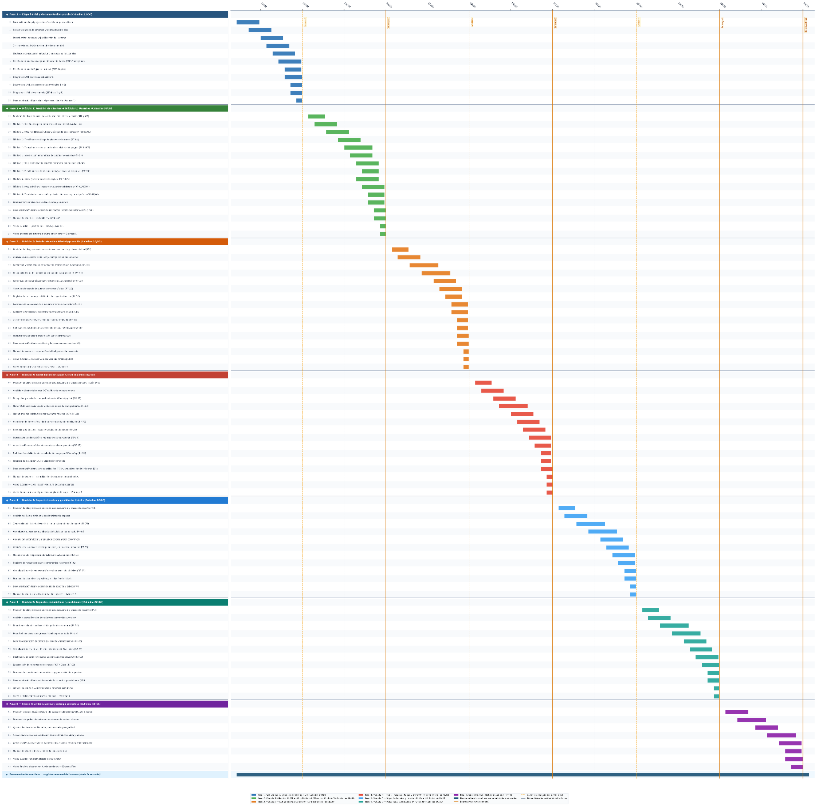
El Diagrama de Gantt estructura la dimensión temporal y operativa del proyecto, organizando las actividades técnicas, analíticas y de integración en una secuencia cronológica rigurosa de cuatro fases fundamentales:
- Fase 1 - Relevamiento y Elicitación de Requerimientos: Comprende el contacto con la organización Villafañe Wifi, la conducción de entrevistas abiertas y estructuradas, la observación directa de la operativa de cobranzas y atención, la identificación de cuellos de botella y la elicitación formal de Requerimientos Funcionales (RF) y No Funcionales (RNF).
- Fase 2 - Análisis y Diseño Arquitectónico: Comprende el modelado conceptual y lógico de base de datos (DER 3FN), la elaboración del Diagrama de Clases UML, la definición de Casos de Uso globales y específicos, el diseño de la topología de red y despliegue físico, y la selección del stack tecnológico (Laravel, MariaDB, Meta Cloud API, OCR e IA).
- Fase 3 - Desarrollo Incremental y Sincronización de Modelos: Construcción por incrementos funcionales priorizados. Se implementan de forma secuencial y coordinada el Módulo 1 (Gestión de Clientes y Servicios), Módulo 2 (Bot de WhatsApp con asistencia de IA y escalado humano), Módulo 3 (Conciliación inteligente de pagos con OCR y auditoría) y Módulo 6 (Gestión de Usuarios, Control de Accesos y Seguridad criptográfica). Asimismo, en esta fase se lleva a cabo la verificación técnica y refactorización metodológica de los modelos para asegurar su concordancia absoluta con las reglas del negocio.
- Fase 4 - Pruebas Integrales, Planificación Futura y Cierre: Ejecución de pruebas unitarias, de integración y extremo a extremo (PHPUnit); planificación arquitectónica de los futuros módulos de soporte técnico y reportería gerencial (Módulos 4 y 5); elaboración de manuales de usuario y administración; y entrega formal del prototipo operativo.
A continuación se definen los tres aspectos metodológicos esenciales del Diagrama de Gantt:
• Contenido: Representa la totalidad de fases, actividades, entregables e hitos del proyecto, distribuidos cronológicamente por semanas y meses, explicitando las dependencias directas entre las tareas analíticas de relevamiento, el diseño de modelos y la programación de los módulos funcionales.
• Función: Coordinar, estructurar y controlar el avance temporal del equipo de trabajo, asignando responsabilidades claras y estableciendo el camino crítico que asegura que los requisitos de diseño precedan siempre a la codificación de las capas de software.
• Para qué sirve: Garantizar el cumplimiento ordenado de los plazos académicos y profesionales, anticipar posibles cuellos de botella en la integración de servicios externos (WhatsApp, OCR, IA) y brindar a la cátedra de Seminario de Integración una herramienta gráfica fehaciente de seguimiento del progreso secuencial del sistema.

Arquitectura y Tecnologías del Sistema

Enfoque Arquitectónico
El sistema adopta una arquitectura monolítica modular organizada en tres capas. El panel web, la API y la lógica de negocio se ejecutan dentro de una única aplicación Laravel, pero sus responsabilidades se mantienen separadas para facilitar las pruebas, el mantenimiento y la incorporación gradual de nuevas funciones.
Este enfoque es adecuado para el alcance y la cantidad estimada de usuarios del proyecto: simplifica el desarrollo y el despliegue sin perder orden interno. La división modular evita que clientes, servicios, facturación y futuras integraciones queden acoplados entre sí.
Las tres capas principales de la aplicación son:
- Capa de presentación: formada por vistas Blade, HTML, CSS y JavaScript. Incluye el panel web adaptable, sus formularios, tablas, navegación lateral y mensajes para empleados y administradores.
- Capa de aplicación y negocio: implementada con rutas, controladores, validaciones, servicios de dominio, middleware y políticas de autorización de Laravel. Coordina los casos de uso y aplica las reglas del negocio antes de acceder a los datos.
- Capa de datos o persistencia: utiliza modelos Eloquent, migraciones y seeders para mapear las entidades del dominio y conservar la información en MariaDB con integridad referencial y transacciones.
La API REST forma parte de la capa de aplicación: reutiliza las mismas reglas de negocio y modelos que el panel, y entrega respuestas JSON mediante controladores y recursos de Laravel. De esta manera no se duplica lógica entre la interfaz web y las integraciones.
Las integraciones externas, como WhatsApp, inteligencia artificial, OCR y almacenamiento de archivos, se conectarán mediante servicios y adaptadores. Estos componentes ingresarán por la API y no accederán directamente a la base de datos.

Diseño Modular y Paradigmas Utilizados
La aplicación se divide en módulos funcionales: autenticación y usuarios, clientes, planes, servicios, cuenta corriente, cuotas y pagos. Las conversaciones, comprobantes, tickets y reportes se mantienen previstos como módulos futuros en los modelos y diagramas del sistema.
El desarrollo se basa en programación orientada a objetos. Los modelos representan las entidades; los servicios de dominio concentran las operaciones; los controladores coordinan las solicitudes; y las políticas y el middleware controlan qué puede realizar cada usuario.
Para las integraciones futuras también se utilizarán eventos, jobs y colas de Laravel. Así, un webhook podrá registrar un mensaje rápidamente y delegar tareas más costosas, como OCR, consultas de inteligencia artificial o notificaciones, sin bloquear la respuesta principal.

Tecnologías Seleccionadas
Componente | Tecnología
Lenguaje del backend | PHP 8.3 o superior
Framework y panel web | Laravel 13
API | Rutas, controladores y recursos JSON de Laravel
Base de datos | MariaDB 11
Acceso a datos | Eloquent ORM, migraciones y seeders
Interfaz del panel | Blade, HTML5, CSS3 y JavaScript
Compilación de recursos | Vite 8
Autenticación y permisos | Sesiones, middleware y políticas de Laravel
Procesamiento asíncrono futuro | Eventos, jobs y colas de Laravel
Integración con WhatsApp | WhatsApp Cloud API oficial de Meta
Inteligencia artificial | API externa de un modelo de lenguaje
OCR de comprobantes | Google Cloud Vision API mediante un servicio configurable
Almacenamiento de archivos | Sistema de archivos de Laravel o almacenamiento de objetos
Entorno local | Servidor de Laravel o XAMPP con Apache y MariaDB
Servidor de producción | Apache o Nginx con PHP
Control de versiones | Git y GitHub
Pruebas | PHPUnit y herramientas de prueba de Laravel

Backend y Panel Web
El backend se desarrolla en PHP 8.3 o superior mediante Laravel 13. El framework proporciona enrutamiento, autenticación por sesión, autorización, validación, controladores, modelos, migraciones y herramientas de prueba dentro de una estructura organizada.
La API REST se construye con las rutas, controladores y recursos JSON de Laravel. Tanto el panel web como los servicios externos reutilizan la misma capa de negocio y una única fuente de información.
El panel interno utiliza plantillas Blade renderizadas por Laravel, HTML5 y CSS3 para la presentación, y JavaScript para las interacciones del navegador. Vite compila y versiona los recursos de la interfaz, sin requerir un frontend separado.

Base de Datos
La información se almacena en MariaDB, una base de datos relacional compatible con Laravel y adecuada para representar las entidades y relaciones definidas en el DER lógico.
MariaDB permite aplicar claves primarias y foráneas, restricciones de unicidad y transacciones. Estas capacidades mantienen la consistencia entre clientes, servicios, cuotas, pagos y cuentas receptoras, y serán utilizadas por los módulos futuros.

Integración con WhatsApp
La comunicación con los clientes se realizará mediante la WhatsApp Cloud API oficial de Meta. Los mensajes enviados por los clientes serán recibidos por el sistema a través de webhooks HTTPS y registrados en el historial de la conversación.
El backend procesará cada mensaje, determinará la acción correspondiente y enviará la respuesta mediante la misma API. La integración permitirá recibir texto, imágenes y documentos, incluyendo los comprobantes de pago enviados por los clientes.
Se utilizará la API oficial tanto durante el desarrollo como en una futura puesta en producción. De esta manera, no será necesario depender de librerías no oficiales que emulan el funcionamiento de WhatsApp Web.

Inteligencia Artificial
El bot utilizará una API externa de un modelo de lenguaje para interpretar los mensajes escritos por los clientes y determinar su intención, como consultar el estado de cuenta, informar un problema técnico o enviar un comprobante de pago.
La inteligencia artificial funcionará como mecanismo de interpretación y asistencia, pero no tendrá autoridad para aprobar pagos, modificar importes o ejecutar operaciones administrativas sensibles. Cuando no pueda determinar una respuesta con suficiente seguridad, la conversación será escalada a un usuario interno autorizado.
La integración será implementada mediante una capa de servicios independiente, permitiendo cambiar de proveedor de inteligencia artificial sin modificar la lógica principal del sistema.

Procesamiento de Comprobantes
Los comprobantes recibidos por WhatsApp serán procesados mediante Google Cloud Vision API, utilizando reconocimiento óptico de caracteres para extraer información como monto, fecha y número de operación.
La integración de OCR se mantendrá detrás de un servicio configurable de Laravel, de manera que el proveedor pueda reemplazarse sin modificar las reglas de conciliación.
El sistema también calculará un identificador único o hash del archivo para detectar comprobantes que hayan sido enviados anteriormente.

Procesamiento Asíncrono
Los jobs y las colas de Laravel se utilizarán para ejecutar tareas que no deberían bloquear la atención del bot, entre ellas:
- Procesamiento OCR de comprobantes.
- Consultas al servicio de inteligencia artificial.
- Reintentos ante fallos temporales de servicios externos.
- Envío de notificaciones.
- Generación de alertas de vencimiento.
- Procesamiento de tareas programadas.
Esto permitirá que el webhook de WhatsApp responda rápidamente, mientras Laravel ejecuta en segundo plano las operaciones de mayor duración.

Despliegue
Durante el desarrollo, el sistema puede ejecutarse con el servidor local de Laravel o con Apache y MariaDB mediante XAMPP. Para producción se requerirá un alojamiento compatible con PHP 8.3 o superior, Composer, el servidor web elegido y una instancia de MariaDB. Los procesos de cola podrán ejecutarse como trabajadores independientes cuando se implementen las integraciones futuras.
Los comprobantes y archivos adjuntos no serán almacenados permanentemente en el sistema de archivos del servidor, sino en un servicio externo de almacenamiento de objetos. En la base de datos se conservarán la ubicación del archivo, sus datos identificatorios y la información extraída mediante OCR.

Elicitación de Datos (Recolección de Requerimientos)
Para la recolección de datos y la elicitación de los requerimientos del sistema, se optó por la realización de entrevistas como técnica principal de relevamiento. Esta técnica permite obtener información directamente de los actores involucrados en el proceso actual, comprender en profundidad el funcionamiento real de la organización, y detectar problemáticas concretas que no siempre resultan evidentes a través de otras técnicas de recolección de datos.
Se realizó una primera entrevista con el dueño y gerente de Villafañe Wifi, en la cual se relevaron aspectos tales como la estructura organizacional de la empresa, el proceso actual de alta de clientes, el manejo de los pagos y su conciliación, y las principales dificultades encontradas en la atención al cliente. Esta entrevista resultó fundamental para definir el enfoque inicial del proyecto, permitiendo delinear una solución compuesta por un panel de administración web y un canal de atención por WhatsApp asistido por inteligencia artificial, orientada a resolver las problemáticas concretas relevadas.

Requerimientos Funcionales (RF)

Módulo 1 — Gestión de Clientes
N° | Nombre y Descripción | Dificultad
RF-01 | Alta de cliente y servicio  El sistema debe permitir dar de alta un nuevo cliente registrando sus datos personales (nombre, DNI, dirección, teléfono/WhatsApp), el plan contratado y los datos de conexión (MAC, IP). El alta del servicio se genera automáticamente junto con el alta del cliente. | Baja
RF-02 | Edición y baja de cliente  El sistema debe permitir consultar, editar y dar de baja a un cliente existente. | Baja
RF-03 | Búsqueda de clientes  El sistema debe permitir buscar clientes por DNI, nombre, número de WhatsApp o localidad. | Baja
RF-04 | Gestión de catálogo de planes  El sistema debe permitir gestionar un catálogo de planes de servicio (nombre, velocidad en megas, precio) para asignar uno a cada cliente. | Baja
RF-05 | Consulta de cuenta corriente  El sistema debe mostrar el estado de cuenta corriente de cada cliente (al día, con deuda, monto adeudado, próximo vencimiento). | Media
RF-06 | Historial de facturación y pagos  El sistema debe mantener un historial de facturación y pagos por cliente. | Media
RF-07 | Generación automática de cuotas  El sistema debe generar automáticamente las cuotas mensuales de cada servicio activo, en base al plan contratado y al día de vencimiento del cliente. Estas cuotas alimentan la cuenta corriente y el historial de pagos. | Media
RF-08 | Baja definitiva de servicio  Cuando un cliente acumula deuda (máximo 2 a 3 meses), el sistema debe permitir dar de baja definitiva su servicio. Para retomar el servicio el cliente deberá contratar nuevamente. | Baja
RF-09 | Gestión de cuentas receptoras  El sistema debe permitir registrar y gestionar las cuentas bancarias y virtuales (CBU, alias, Mercado Pago, etc.) a las que los clientes realizan los pagos. | Baja

Módulo 2 — Bot de Atención al Cliente (WhatsApp)
N° | Nombre y Descripción | Dificultad
RF-10 | Recepción y respuesta automática de mensajes  El sistema debe recibir mensajes de WhatsApp y responder de forma automática mediante un bot conversacional. | Media
RF-11 | Reconocimiento de intención por IA  El bot debe identificar la intención del cliente en lenguaje natural (pago, reclamo/soporte, consulta de estado de cuenta) utilizando inteligencia artificial. Si no reconoce la intención, solicita que el cliente reformule. Si en el segundo intento tampoco la reconoce, deriva automáticamente a un empleado. | Alta
RF-12 | Identificación del cliente en la conversación  El sistema debe asociar cada conversación con el cliente correspondiente identificándolo por número de teléfono o DNI. Si el número no corresponde a ningún cliente registrado, el bot ofrece registrar al nuevo cliente y contratar un servicio directamente desde la conversación. | Media
RF-13 | Consulta de estado de cuenta vía bot  El bot debe permitir al cliente consultar su estado de cuenta (al día / en mora, próximo vencimiento). | Media
RF-14 | Registro de reclamos vía bot  El bot debe permitir al cliente registrar un reclamo o solicitud de soporte técnico, generando un ticket en el sistema. | Media
RF-15 | Escalado de conversación a un usuario interno  El sistema debe permitir que un empleado o administrador tome el control de una conversación cuando el bot no pueda resolver la consulta. | Alta
RF-16 | Registro del historial de mensajes  El sistema debe almacenar cada mensaje enviado o recibido en una conversación registrando fecha y hora, contenido, tipo de mensaje y emisor (cliente, bot o usuario interno). | Media
RF-17 | Cierre de conversación  El sistema debe permitir marcar una conversación como finalizada, tanto por el bot al resolver una consulta como por el empleado al cerrar una atención escalada, evitando que queden sesiones activas indefinidamente. | Baja
RF-18 | Notificación de vencimientos por WhatsApp  El sistema debe notificar automáticamente a los clientes por WhatsApp cuando su servicio esté próximo a vencer o ya se encuentre vencido. | Media

Módulo 3 — Conciliación de Pagos
N° | Nombre y Descripción | Dificultad
RF-19 | Envío de comprobante por WhatsApp  El sistema debe permitir al cliente enviar, a través del bot, un comprobante de pago (imagen o PDF), previa identificación. | Media
RF-20 | Extracción de datos del comprobante (OCR)  El sistema debe procesar automáticamente el comprobante mediante OCR extrayendo monto y fecha cuando sea posible. | Alta
RF-21 | Solicitud de reenvío ante fallo de OCR  Si el sistema no logra reconocer los datos del comprobante, el bot debe informar al cliente y solicitarle que reenvíe una imagen más clara. | Baja
RF-22 | Detección de comprobante duplicado  El sistema debe detectar cuando un comprobante ya fue procesado anteriormente. En ese caso debe informar al cliente que el pago ya fue validado y generar una alerta para el empleado indicando la situación. | Media
RF-23 | Bandeja de conciliación de pagos  El sistema debe mostrar en el panel web una bandeja de comprobantes pendientes de validación con los datos extraídos por OCR junto a la imagen original. | Media
RF-24 | Confirmación o rechazo de comprobante  El sistema debe permitir a un empleado o administrador confirmar o rechazar un comprobante desde la bandeja de conciliación. | Baja
RF-25 | Actualización automática de cuenta corriente  Al confirmar un comprobante, el sistema debe registrar el pago, asociarlo con las cuotas correspondientes y actualizar automáticamente la cuenta corriente y el historial de pagos del cliente. | Media
RF-26 | Notificación de resultado del pago al cliente  El sistema debe notificar al cliente por WhatsApp el resultado de la validación de su comprobante (confirmado o rechazado con motivo). | Media

Módulo 4 — Soporte Técnico
N° | Nombre y Descripción | Dificultad
RF-27 | Creación de ticket de soporte  El sistema debe permitir generar tickets de soporte tanto automáticamente desde el bot como manualmente por un empleado o administrador desde el panel web. | Baja
RF-28 | Visualización y búsqueda de tickets  El sistema debe permitir visualizar, buscar y filtrar los tickets de soporte en el panel web. | Baja
RF-29 | Asignación de ticket a un responsable  El sistema debe permitir asignar un ticket a un empleado o administrador, tanto de forma automática (respetando orden de llegada y disponibilidad) como de forma manual. | Baja
RF-30 | Cambio de estado de ticket  El sistema debe permitir que el responsable cambie el estado de un ticket (pendiente, en proceso, resuelto). | Baja
RF-31 | Reapertura de ticket  El sistema debe permitir reabrir un ticket resuelto si el problema persiste o no fue correctamente solucionado. | Baja
RF-32 | Comentarios internos en ticket  El sistema debe permitir que empleados y administradores agreguen notas o comentarios internos a un ticket. | Baja
RF-33 | Visualización de conversación asociada al ticket  El sistema debe permitir consultar desde el ticket la conversación de WhatsApp que lo originó. | Baja

Módulo 5 — Reportes y Dashboard
N° | Nombre y Descripción | Dificultad
RF-34 | Reporte de clientes al día y en mora  El sistema debe generar un reporte de clientes al día y clientes en mora. | Media
RF-35 | Reporte de ingresos por período  El sistema debe generar un reporte de ingresos filtrable por día, semana o mes. | Media
RF-36 | Reporte de tickets  El sistema debe generar un reporte de tickets por estado, responsable y período. | Media
RF-37 | Alertas de vencimiento  El sistema debe visualizar alertas de clientes próximos a vencer o ya vencidos en el panel web, y notificarlos automáticamente por WhatsApp. | Media
RF-38 | Dashboard general  El sistema debe contar con un dashboard que muestre los indicadores clave: clientes activos, clientes en mora, ingresos del período, tickets pendientes y comprobantes por validar. | Alta
RF-39 | Exportación de reportes  El sistema debe permitir exportar los reportes en formato PDF y Excel. | Media

Módulo 6 — Usuarios y Accesos
N° | Nombre y Descripción | Dificultad
RF-40 | Inicio de sesión  El sistema debe permitir el inicio de sesión del dueño y los empleados mediante usuario y contraseña. | Baja
RF-41 | Cierre de sesión  El sistema debe permitir cerrar la sesión activa de forma segura. | Baja
RF-42 | Alta de usuario  El sistema debe permitir registrar nuevos usuarios del sistema (empleados y administradores). | Baja
RF-43 | Edición de usuario  El sistema debe permitir editar los datos de un usuario existente. | Baja
RF-44 | Listado de usuarios  El sistema debe permitir visualizar el listado completo de usuarios del sistema. | Baja
RF-45 | Cambio de contraseña  El sistema debe permitir que un usuario cambie su propia contraseña desde el panel. | Baja
RF-46 | Niveles de acceso por tipo de usuario y área  El sistema debe permitir asignar niveles de acceso según el tipo de usuario (empleado o administrador) y para los empleados según su área de trabajo (administración, soporte técnico o atención al cliente). | Media

Requerimientos No Funcionales (RNF)

Usabilidad
N° | Nombre | Descripción | Dificultad
RNF-01 | Interfaz simple e intuitiva | El panel web debe tener una interfaz simple e intuitiva, dado que será utilizado por personal sin conocimientos técnicos avanzados. | Baja
RNF-02 | Lenguaje claro del bot | El bot de WhatsApp debe responder utilizando lenguaje claro y cercano, evitando tecnicismos, dado que se dirige a clientes finales sin conocimientos técnicos. | Baja

Disponibilidad y Rendimiento
N° | Nombre | Descripción | Dificultad
RNF-03 | Disponibilidad del bot | El bot de WhatsApp debe estar disponible las 24 horas del día para la recepción de mensajes. | Media
RNF-04 | Tiempo de respuesta | El sistema debe responder a las consultas del bot en un tiempo razonable (pocos segundos), para no generar una mala experiencia en el cliente. | Media

Seguridad
N° | Nombre | Descripción | Dificultad
RNF-05 | Autenticación y protección de datos | El acceso al panel web debe estar protegido mediante autenticación de usuario, y los datos personales de los clientes deben almacenarse de forma segura. | Alta

Confiabilidad
N° | Nombre | Descripción | Dificultad
RNF-06 | No pérdida de comprobantes | El sistema debe garantizar que ningún comprobante de pago recibido por el bot se pierda antes de ser mostrado en la bandeja de conciliación, aun si el OCR no logra leerlo correctamente. | Alta

Escalabilidad, Compatibilidad y Mantenibilidad
N° | Nombre | Descripción | Dificultad
RNF-07 | Escalabilidad | El sistema debe estar preparado para soportar el crecimiento de la base de clientes de la empresa (actualmente ~800, con tendencia creciente) sin degradar su funcionamiento. | Media
RNF-08 | Compatibilidad con navegadores | El panel web debe funcionar correctamente en los navegadores más utilizados (Chrome, Firefox, Edge, Brave), sin requerir instalación de software adicional. | Baja
RNF-09 | Diseño modular | El sistema debe estar diseñado de forma modular, de modo que sea posible incorporar nuevas funcionalidades en incrementos futuros sin afectar los módulos ya desarrollados. | Media

Diagramas
Los diagramas técnicos constituyen el pilar metodológico y visual del modelado del sistema, garantizando una trazabilidad estricta y verificable entre los requerimientos funcionales elicitados durante el relevamiento y la arquitectura de software construida. En esta sección se exponen de forma exhaustiva los diagramas estructurales de datos, funcionales de casos de uso, dinámicos de secuencia y de infraestructura de despliegue correspondientes a la solución tecnológica de Villafañe Wifi. Para cada uno de ellos se detalla su contenido específico, su función arquitectónica en el sistema y su utilidad concreta en el ciclo de vida de la aplicación, incorporando los espacios normalizados para la inserción gráfica de cada diagrama.

Diagramas de Datos y Estructura Estática

Diagrama Entidad-Relación (DER) - Modelo Conceptual
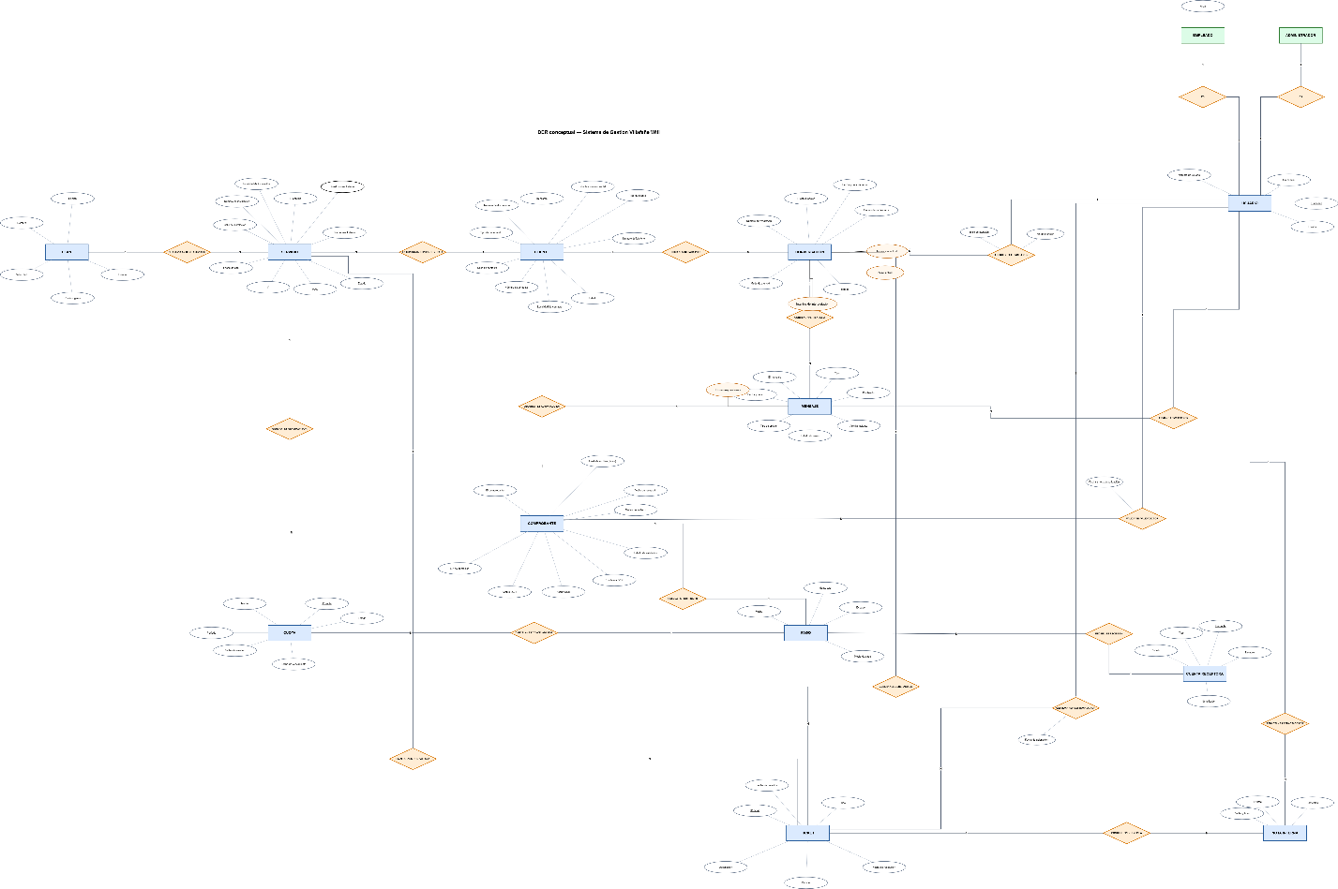
• Contenido: Representa las 14 entidades semánticas fundamentales del negocio de telecomunicaciones de Villafañe Wifi: Cliente, Plan, Servicio, Cuota, Pago, CuentaReceptora, Usuario, Empleado, Administrador, Conversacion, Mensaje, Comprobante, Ticket y NotaInterna. Modela los atributos descriptivos clave de cada entidad y las reglas de asociación que las vinculan en el mundo real. De acuerdo a las normas metodológicas de la cátedra, todas las relaciones se expresan estrictamente mediante cardinalidades enteras de 1 a 1, 1 a N y N a M, excluyendo la existencia de cardinalidades mínimas nulas (ceros).
• Función: Modelar conceptualmente la realidad operativa de la empresa prestadora de internet en un nivel de abstracción puro, con total independencia del motor de base de datos relacional y de los paradigmas de programación física, capturando la semántica de la contratación de servicios, la atención por mensajería y la cobranza.
• Para qué sirve: Sirve como vehículo de comunicación de alto nivel y acuerdo formal entre los analistas de sistemas, los programadores y los dueños de la empresa. Garantiza que todos los conceptos del dominio comercial y operativo estén contemplados de manera inequívoca antes de descender al diseño de tablas físicas, evitando discrepancias conceptuales durante la construcción del software.
Principales asociaciones semánticas y cardinalidades del modelo conceptual:
- Cliente a Servicio (1 a N): Un cliente contrata uno o múltiples servicios de internet; cada servicio pertenece a un único cliente titular.
- Plan a Servicio (1 a N): Un plan comercial del catálogo es utilizado por uno o muchos servicios técnicos instalados; cada servicio está suscrito a un único plan.
- Servicio a Cuota (1 a N): Cada servicio de conexión genera periódicamente una o múltiples cuotas mensuales de facturación.
- Pago a Cuota (1 a N): Un pago registrado cancela formalmente una o más cuotas adeudadas por el cliente.
- CuentaReceptora a Pago (1 a N): Una cuenta bancaria o billetera virtual de la empresa recibe uno o múltiples pagos de abonados.
- Comprobante a Pago (1 a 1): Un comprobante de transferencia validado respalda exactamente un pago acreditado.
- Mensaje a Comprobante (1 a 1): Un mensaje con archivo adjunto recibido en el chat transmite un comprobante para su validación.
- Conversacion a Mensaje (1 a N): Una conversación de WhatsApp agrupa una secuencia cronológica de uno o múltiples mensajes.
- Cliente a Conversacion (1 a N): Un cliente inicia una o múltiples conversaciones de asistencia a lo largo de su permanencia en el servicio.
- Empleado a Conversacion (1 a N): Un empleado atiende y gestiona una o múltiples conversaciones escaladas al canal humano.
- Usuario a Empleado / Administrador (1 a 1): Especialización de la identidad de usuario en perfiles con responsabilidades operativas o directivas.
- Conversacion y Servicio a Ticket (1 a 1): Un ticket de reclamo se origina a partir de una conversación y afecta a un servicio técnico concreto.
- Ticket a NotaInterna (1 a N) y Usuario a NotaInterna (1 a N): Un ticket reúne una o múltiples notas internas de seguimiento técnico; cada nota es redactada por un usuario del sistema.
- Usuario a Comprobante (1 a N): Un usuario del panel web (empleado o administrador) audita y aprueba o rechaza uno o múltiples comprobantes de pago.

Diagrama Entidad-Relación (DER) - Modelo Lógico
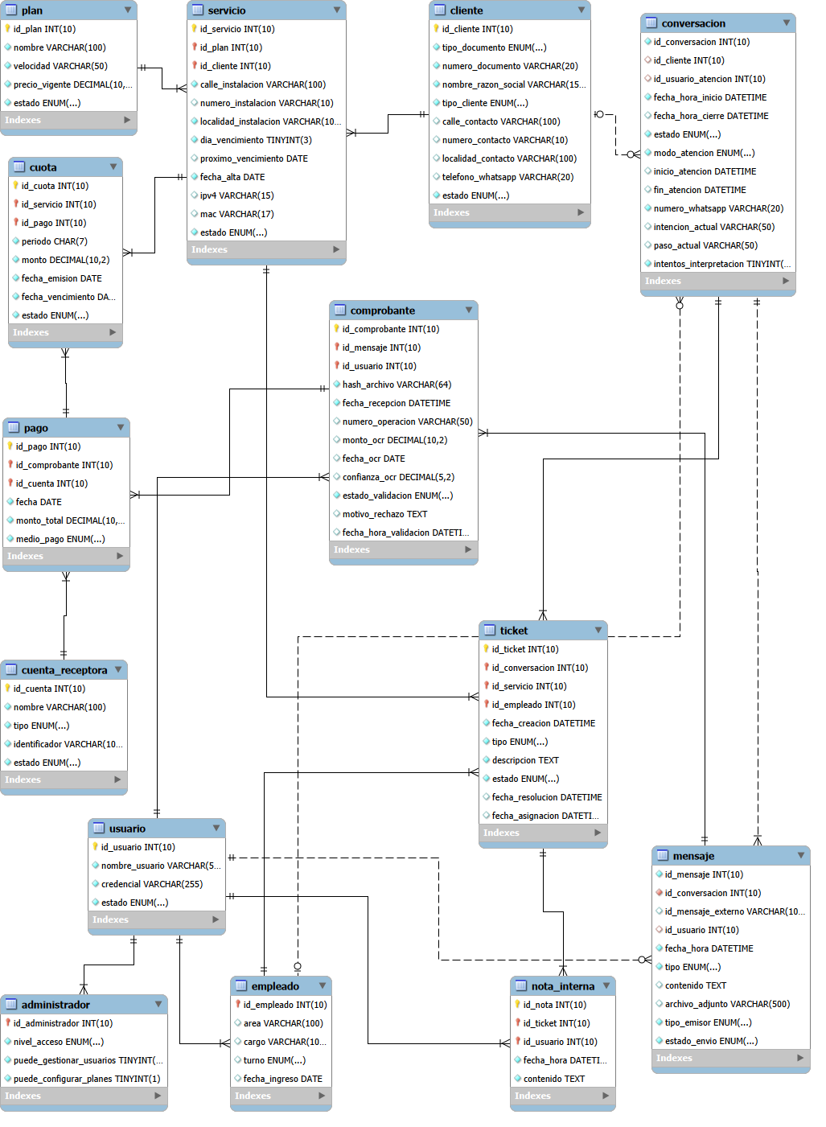
• Contenido: Estructura relacional completamente normalizada en Tercera Forma Normal (3FN), adaptada a las características técnicas del motor de base de datos MariaDB 11.8. Define 14 tablas relacionales con sus atributos tipados (INT, VARCHAR, DATETIME, DECIMAL, ENUM), claves primarias (PK), claves foráneas (FK), restricciones de unicidad (UNIQUE), columnas obligatorias (NOT NULL), identificadores autoincrementales (AUTO_INCREMENT) y columnas de auditoría de validación de pagos (id_usuario y fecha_hora_validacion en la tabla comprobante). Todas las relaciones foráneas reflejan cardinalidades estrictas de 1 a 1 y 1 a N.
• Función: Traducir las entidades conceptuales a esquemas relacionales físicos optimizados, estableciendo la integridad referencial y las restricciones de almacenamiento necesarias para garantizar transacciones ACID (Atomicidad, Consistencia, Aislamiento y Durabilidad) en las operaciones comerciales, de mensajería y facturación.
• Para qué sirve: Sirve como especificación técnica directa para la construcción de las migraciones de base de datos en Laravel, la configuración de relaciones y casteos en los modelos Eloquent, la optimización de índices de búsqueda y la administración del motor MariaDB en el entorno de producción.
Estructura y función de las tablas organizadas por dominio operativo:
- Tabla plan: Almacena los planes de internet con id_plan, nombre, velocidad, precio_vigente y estado. Actúa como catálogo comercial vinculado a los servicios.
- Tabla cliente: Registra la identidad de los abonados con id_cliente, documento, nombre_razon_social, tipo_cliente, contacto, localidad, telefono_whatsapp y estado.
- Tabla servicio: Guarda la conexión técnica con id_servicio, id_plan, id_cliente, domicilio_instalacion, ip_asignada, mac_address, fecha_alta, vencimiento y estado. Vincula al cliente con su plan físico.
- Tabla cuota: Registra los compromisos mensuales con id_cuota, id_servicio, id_pago, periodo, monto, fecha_emision y fecha_vencimiento. Permite el control de mora y cobranzas.
- Tabla pago: Registra el cobro efectivo con id_pago, id_comprobante, id_cuenta, monto_total, medio_pago y fecha_pago. Da soporte a la cancelación de cuotas.
- Tabla cuenta_receptora: Contiene las cuentas bancarias y billeteras de la empresa con id_cuenta, nombre_titular, tipo_cuenta, cbu_cvu_alias y estado.
- Tabla usuario: Tabla central de autenticación con id_usuario, nombre_usuario, credencial (hash bcrypt) y estado.
- Tabla empleado: Especialización que comparte id_empleado como PK y FK hacia usuario, incorporando area, cargo, turno y fecha_ingreso.
- Tabla administrador: Especialización con id_administrador como PK y FK hacia usuario, agregando nivel_acceso.
- Tabla conversacion: Registra el ciclo de atención de WhatsApp con id_conversacion, id_cliente, id_empleado, telefono_whatsapp, estado, modo_atencion (bot / humano) y fechas.
- Tabla mensaje: Almacena cada mensaje con id_mensaje, id_conversacion, id_usuario, emisor (cliente, bot, empleado), contenido, adjunto_url, estado_envio y fecha.
- Tabla comprobante: Conserva la información de comprobantes con id_comprobante, id_mensaje, id_usuario (auditor), fecha_hora_validacion, hash_archivo (SHA-256 anti-duplicados), monto_extraido, fecha_extraida, nro_operacion_extraido, estado (pendiente, aprobado, rechazado) y motivo_rechazo.
- Tabla ticket: Gestiona reclamos con id_ticket, id_conversacion, id_servicio, id_empleado, tipo, descripcion, prioridad y estado.
- Tabla nota_interna: Bitácora interna de soporte con id_nota, id_ticket, id_usuario, contenido y fecha.

Diagrama de Clases UML
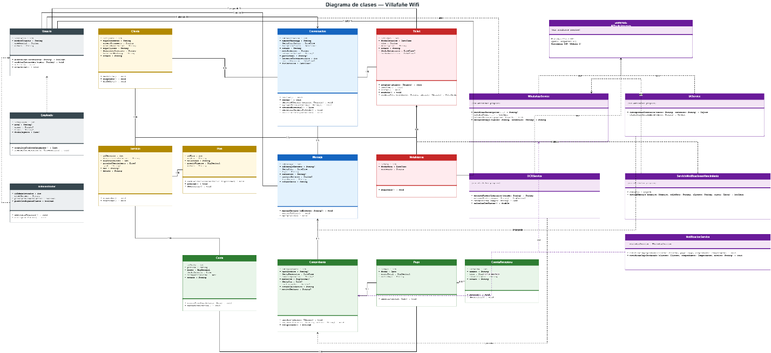
• Contenido: Estructura estática orientada a objetos del sistema en el backend Laravel. Expone las clases de dominio con sus atributos privados (-), métodos públicos con sus firmas (+), clases abstractas de base (Usuario y ServicioExterno), clases especializadas por herencia (Empleado, Administrador, OCRService, WhatsAppService, IAService, NotificacionService) y relaciones de asociación y dependencia con multiplicidades estrictas de 1 y N (sin ceros opcionales). Incluye explícitamente el método extraerNumeroOperacion() en OCRService y la clase NotificacionService.
• Función: Definir el modelo de objetos que encapsula la lógica del negocio, las reglas de cálculo de deuda, el procesamiento de mensajes, la validación de comprobantes y la integración con servicios externos, asegurando una arquitectura desacoplada, extensible y testeable.
• Para qué sirve: Guía a los desarrolladores en la implementación de clases, interfaces, inyección de dependencias y servicios de aplicación en Laravel, asegurando una correlación directa del 100% entre el diseño orientado a objetos y el código ejecutable de la solución.
Clases principales y responsabilidades en la arquitectura de software:
- Usuario (Abstracta): Clase abstracta base para la autenticación; define idUsuario, nombreUsuario, credencial y estado, junto a métodos de autenticar(), cambiarPassword(), activar() y desactivar().
- Empleado y Administrador: Heredan de Usuario. Empleado incorpora area, cargo, turno y métodos para consultar tickets y atender conversaciones. Administrador agrega nivelAcceso y métodos para gestionar usuarios, planes y cuentas.
- Cliente y Servicio: Cliente encapsula los datos comerciales y de contacto, gestionando métodos para alta, baja, suspensión y verificación de saldo. Servicio vincula la conexión técnica con un Plan y gestiona domicilio, IP, MAC y generación de cuotas mensuales.
- Plan, Cuota, Pago y CuentaReceptora: Cuota representa cada obligación devengada; Pago representa el ingreso formal de dinero y cancela cuotas; CuentaReceptora modela los datos de cobro de la empresa.
- Conversacion, Mensaje, Comprobante y Ticket: Conversacion agrupa el hilo de WhatsApp; Mensaje almacena cada intercambio; Comprobante guarda el archivo y los datos extraídos con métodos de conciliación; Ticket y NotaInterna administran los reclamos técnicos y su seguimiento.
- ServicioExterno y Servicios de Integración: Clase abstracta base para adaptadores externos. Se especializa en OCRService (extracción de texto y número de operación), WhatsAppService (intercambio de mensajes mediante Meta API), IAService (clasificación de intenciones y respuestas con LLM) y NotificacionService (envío de notificaciones automáticas y avisos por WhatsApp).

Diagramas de Casos de Uso (Visión Funcional)

Diagrama de Casos de Uso General
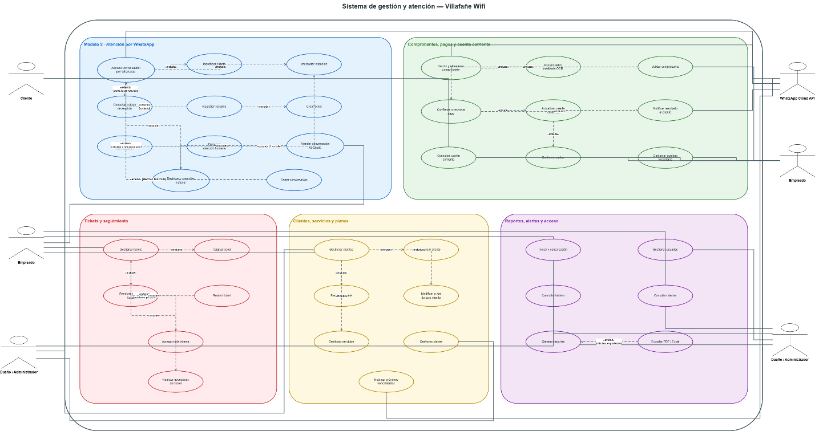
• Contenido: Visión integral del alcance funcional del sistema. Identifica los 5 actores clave (Cliente, Bot de WhatsApp, Empleado, Dueño / Administrador y Billetera Virtual) y articula los grandes paquetes de servicios: Atención por WhatsApp, Conciliación de Pagos, Gestión de Clientes y Planes, Soporte Técnico, Reportes y Dashboard, y Control de Usuarios y Seguridad. Utiliza relaciones de asociación, inclusión («include») para operaciones forzosas y extensión («extend») para cursos opcionales o excepcionales.
• Función: Delimitar el límite del sistema de información, estableciendo de manera gráfica y comprensible las capacidades funcionales que la plataforma ofrece a sus distintos tipos de usuarios y la frontera de interacción con actores externos.
• Para qué sirve: Sirve como mapa de navegación funcional y punto de referencia contractual entre los requisitos del cliente y la descomposición técnica del sistema, permitiendo a los directivos y desarrolladores dimensionar el sistema en su totalidad.

Caso de Uso del Módulo 1: Gestión de Clientes y Servicios
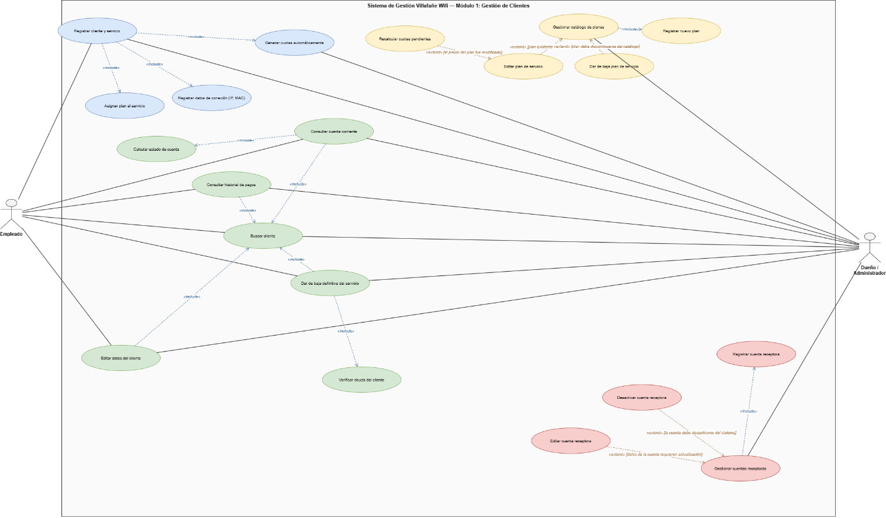
• Contenido: Modela las acciones administrativas y operativas ejecutadas por los actores Empleado y Dueño / Administrador: Registrar Cliente y Servicio (con inclusión forzosa de asignación de plan y generación de cuota inicial), Buscar y Filtrar Clientes, Editar Datos de Cliente, Consultar Estado de Cuenta e Historial de Pagos, Baja Definitiva de Servicio (con verificación de deuda pendiente), Administrar Catálogo de Planes y Administrar Cuentas Receptoras.
• Función: Especificar el flujo de casos de uso del módulo comercial y técnico, regulando el ciclo de vida del cliente desde su contratación inicial hasta su eventual rescisión, salvaguardando las reglas financieras de la empresa.
• Para qué sirve: Orienta la implementación de las pantallas del panel web, los formularios interactivos, los controladores de clientes y planes, y las validaciones de negocio que impiden modificaciones o bajas irregulares en las cuentas corrientes.

Caso de Uso del Módulo 2: Bot de Atención al Cliente (WhatsApp)
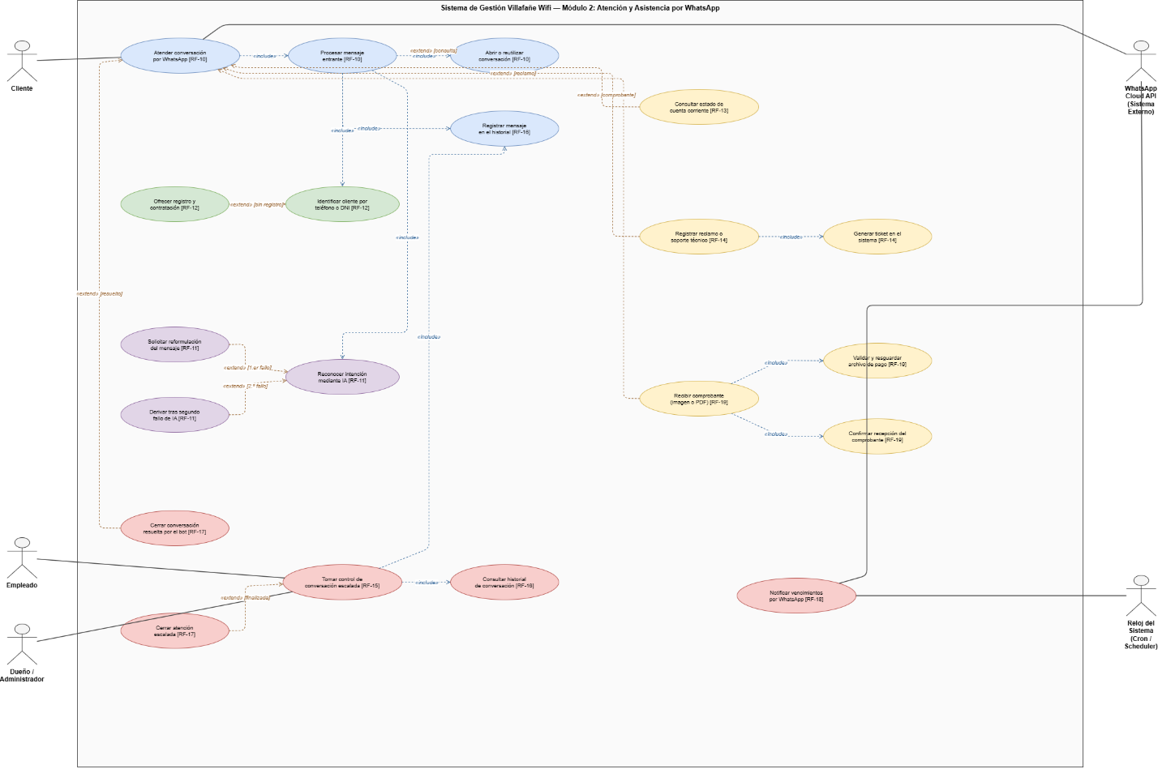
• Contenido: Especifica los casos de uso del canal omnicanal interactuados por el Cliente, el Bot de WhatsApp (mediante Meta Cloud API y el Reloj/Scheduler del Sistema) y el Empleado: Atender conversación por WhatsApp [RF-10], Procesar mensaje entrante, Abrir o reutilizar conversación activa, Registrar mensaje en el historial [RF-16], Identificar cliente por teléfono o DNI [RF-12], Reconocer intención mediante IA [RF-11], Solicitar reformulación del mensaje, Derivar tras segundo fallo de IA a agente humano [RF-11], Consultar estado de cuenta corriente [RF-13], Registrar reclamo o soporte técnico [RF-14] y Recibir comprobante multimedia [RF-19].
• Función: Definir el comportamiento inteligente del agente virtual y el mecanismo de transición fluida hacia el operador humano cuando las consultas superan la capacidad autónoma de la IA o involucran reclamos técnicos complejos.
• Para qué sirve: Permite programar la lógica del bot en Laravel, los webhooks de mensajería, la consulta contextual de datos a la base de datos y la gestión de colas de espera en el panel web, garantizando una atención inmediata y ordenada.

Caso de Uso del Módulo 3: Conciliación de Pagos y Comprobantes
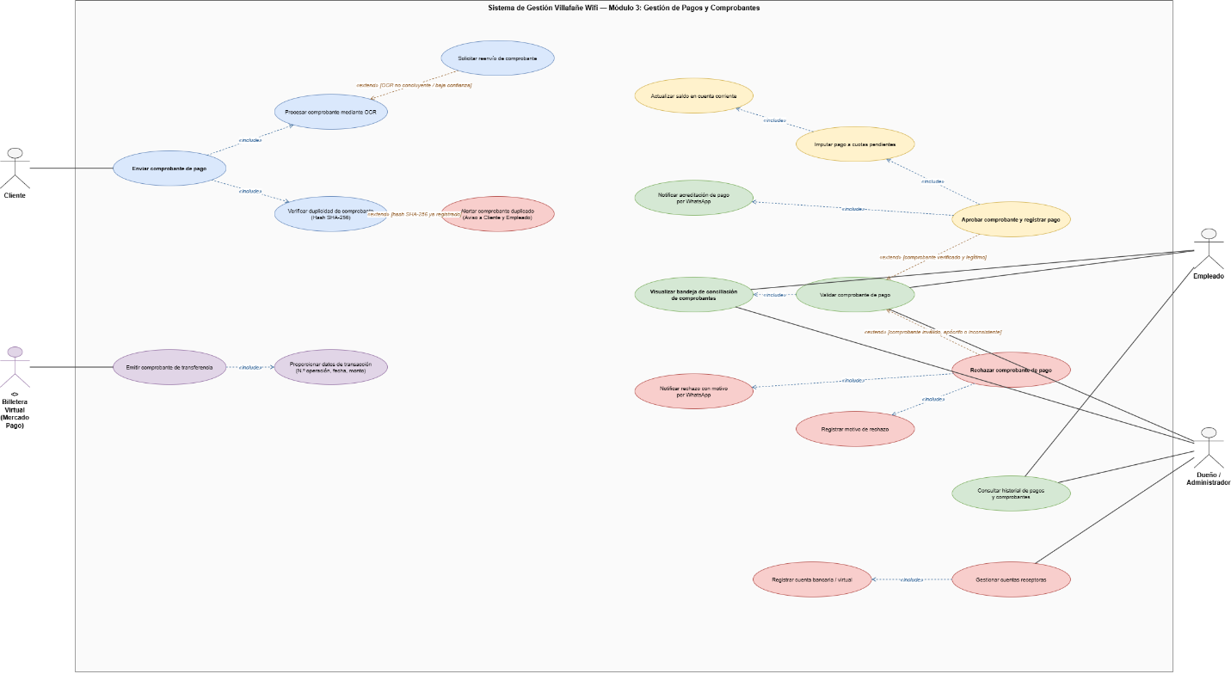
• Contenido: Modela el circuito de validación de comprobantes y cobranzas operado por el Cliente, la Billetera Virtual (Mercado Pago / Bancos), el Empleado y el Administrador: Enviar comprobante de pago, Procesar comprobante mediante OCR, Verificar duplicidad de comprobante (Hash SHA-256), Alertar comprobante duplicado, Visualizar bandeja de conciliación de comprobantes, Validar comprobante de pago, Aprobar comprobante y registrar pago, Rechazar comprobante con motivo, Imputar pago a cuotas pendientes, Actualizar saldo en cuenta corriente y Notificar acreditación o rechazo por WhatsApp.
• Función: Formalizar el proceso financiero de verificación de ingresos, integrando herramientas de reconocimiento óptico de caracteres (OCR) con controles criptográficos de hash y la toma de decisiones asistida por operadores humanos.
• Para qué sirve: Prevenir el fraude financiero por reutilización de recibos transferidos, agilizar el cotejo manual de pagos mediante paneles visuales y mantener la integridad contable y la trazabilidad de auditoría en la facturación de la empresa.

Caso de Uso del Módulo 6: Usuarios y Accesos
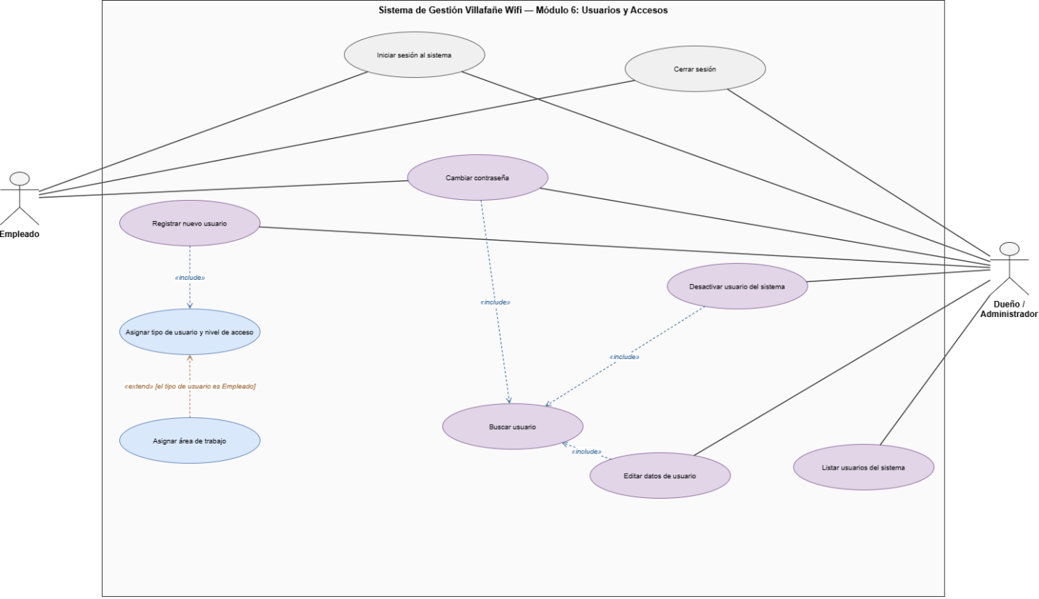
• Contenido: Modela la seguridad de acceso al sistema para los actores Empleado y Dueño / Administrador: Iniciar Sesión, Cerrar Sesión, Registrar Nuevo Usuario (con asignación de perfil: Empleado con área y turno, o Administrador con nivel de acceso directivo), Listar y Buscar Usuarios, Editar Datos de Usuario, Desactivar Usuario (baja lógica para resguardo forense) y Cambiar Contraseña (propia o administrativa).
• Función: Centralizar la administración de identidades, autenticación y autorización basada en roles (RBAC) para regular los privilegios operativos dentro de la aplicación web.
• Para qué sirve: Garantizar que únicamente el personal autorizado acceda a la información confidencial de clientes y cobranzas, asegurar el almacenamiento seguro de credenciales y proveer pistas de auditoría sobre las operaciones internas.

Diagramas de Secuencia (Comportamiento Dinámico)

Diagrama de Secuencia del Módulo 1: Registrar Cliente y Servicio
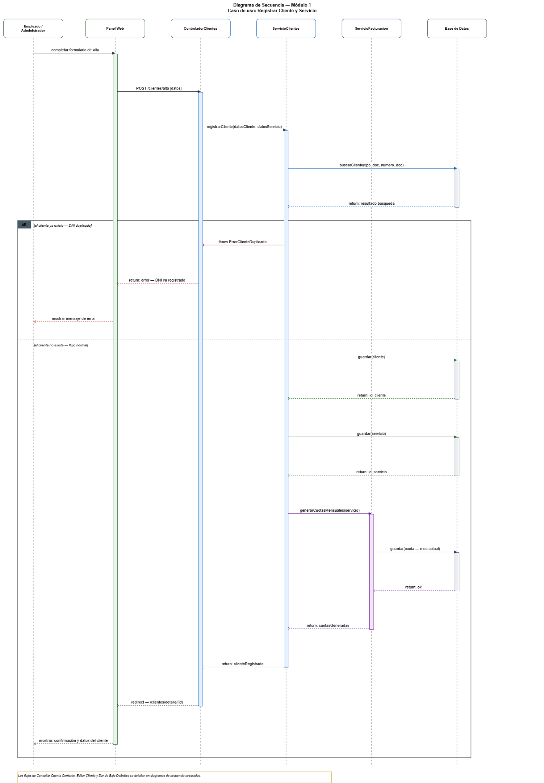
• Contenido: Secuencia temporal de mensajes sincrónicos entre seis líneas de vida: Empleado/Admin, Panel Web, ControladorClientes, ServicioClientes, ServicioFacturacion y Base de Datos (MariaDB). Muestra el envío del formulario HTTP POST, la verificación preventiva de documento duplicado mediante un bloque condicional «alt» (retorno de error vs. continuación del flujo), la persistencia del cliente, la creación del servicio técnico con datos de IP/MAC, la delegación a facturación para generar la cuota inicial y la redirección final con confirmación.
• Función: Ilustrar el flujo cronológico de llamadas entre capas arquitectónicas (Presentación -> Controlador -> Servicios de Dominio -> Persistencia), garantizando la atomicidad en el alta comercial.
• Para qué sirve: Guiar la implementación de las rutas, validaciones FormRequest, transacciones de base de datos (DB::transaction) y pruebas unitarias de creación de clientes en Laravel.

Diagrama de Secuencia del Módulo 2: Atención, Asistencia con IA y Escalado
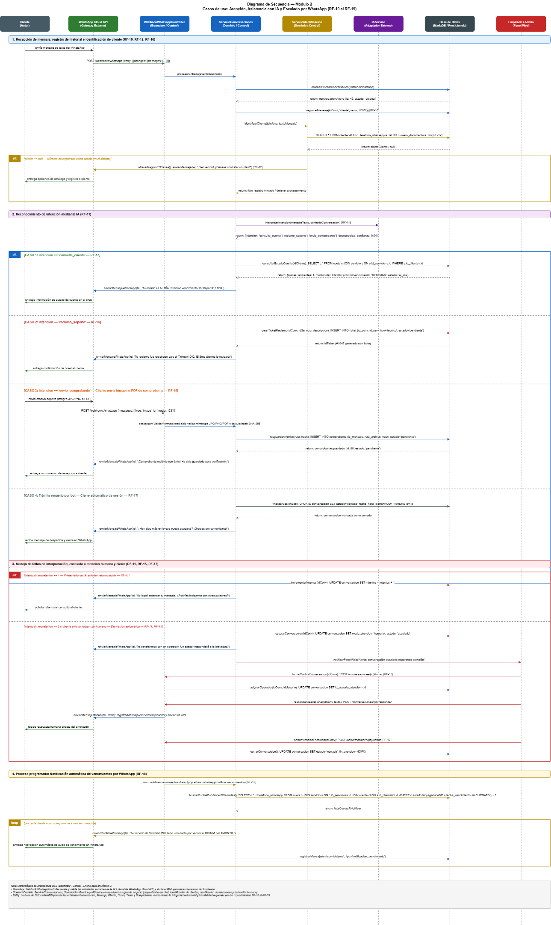
• Contenido: Flujo distribuido de interacción entre ocho participantes: Cliente (Actor WhatsApp), WhatsApp Cloud API (Gateway Externo), WebhookWhatsappController, ServicioConversaciones, ServicioIdentificacion, IAService, Base de Datos y Empleado/Admin (Panel Web). Modela la recepción de la notificación webhook asíncrona, la obtención o apertura de la conversación activa, el registro del mensaje, la identificación del cliente por teléfono o DNI, y el análisis con IA. Contempla el fragmento «alt» para respuesta automática inteligente o cambio de estado a derivada con notificación en tiempo real al panel web del operador.
• Función: Definir la orquestación de eventos asíncronos y desacoplados para la atención por WhatsApp, regulando la convivencia armónica entre la automatización por inteligencia artificial y el escalado humano.
• Para qué sirve: Especificar el procesamiento de webhooks entrantes, la invocación no bloqueante a los modelos de lenguaje (LLM) y la emisión de alertas a la interfaz web de los empleados ante solicitudes derivadas.

Diagrama de Secuencia del Módulo 3: Conciliación de Comprobantes e Imputación de Pagos
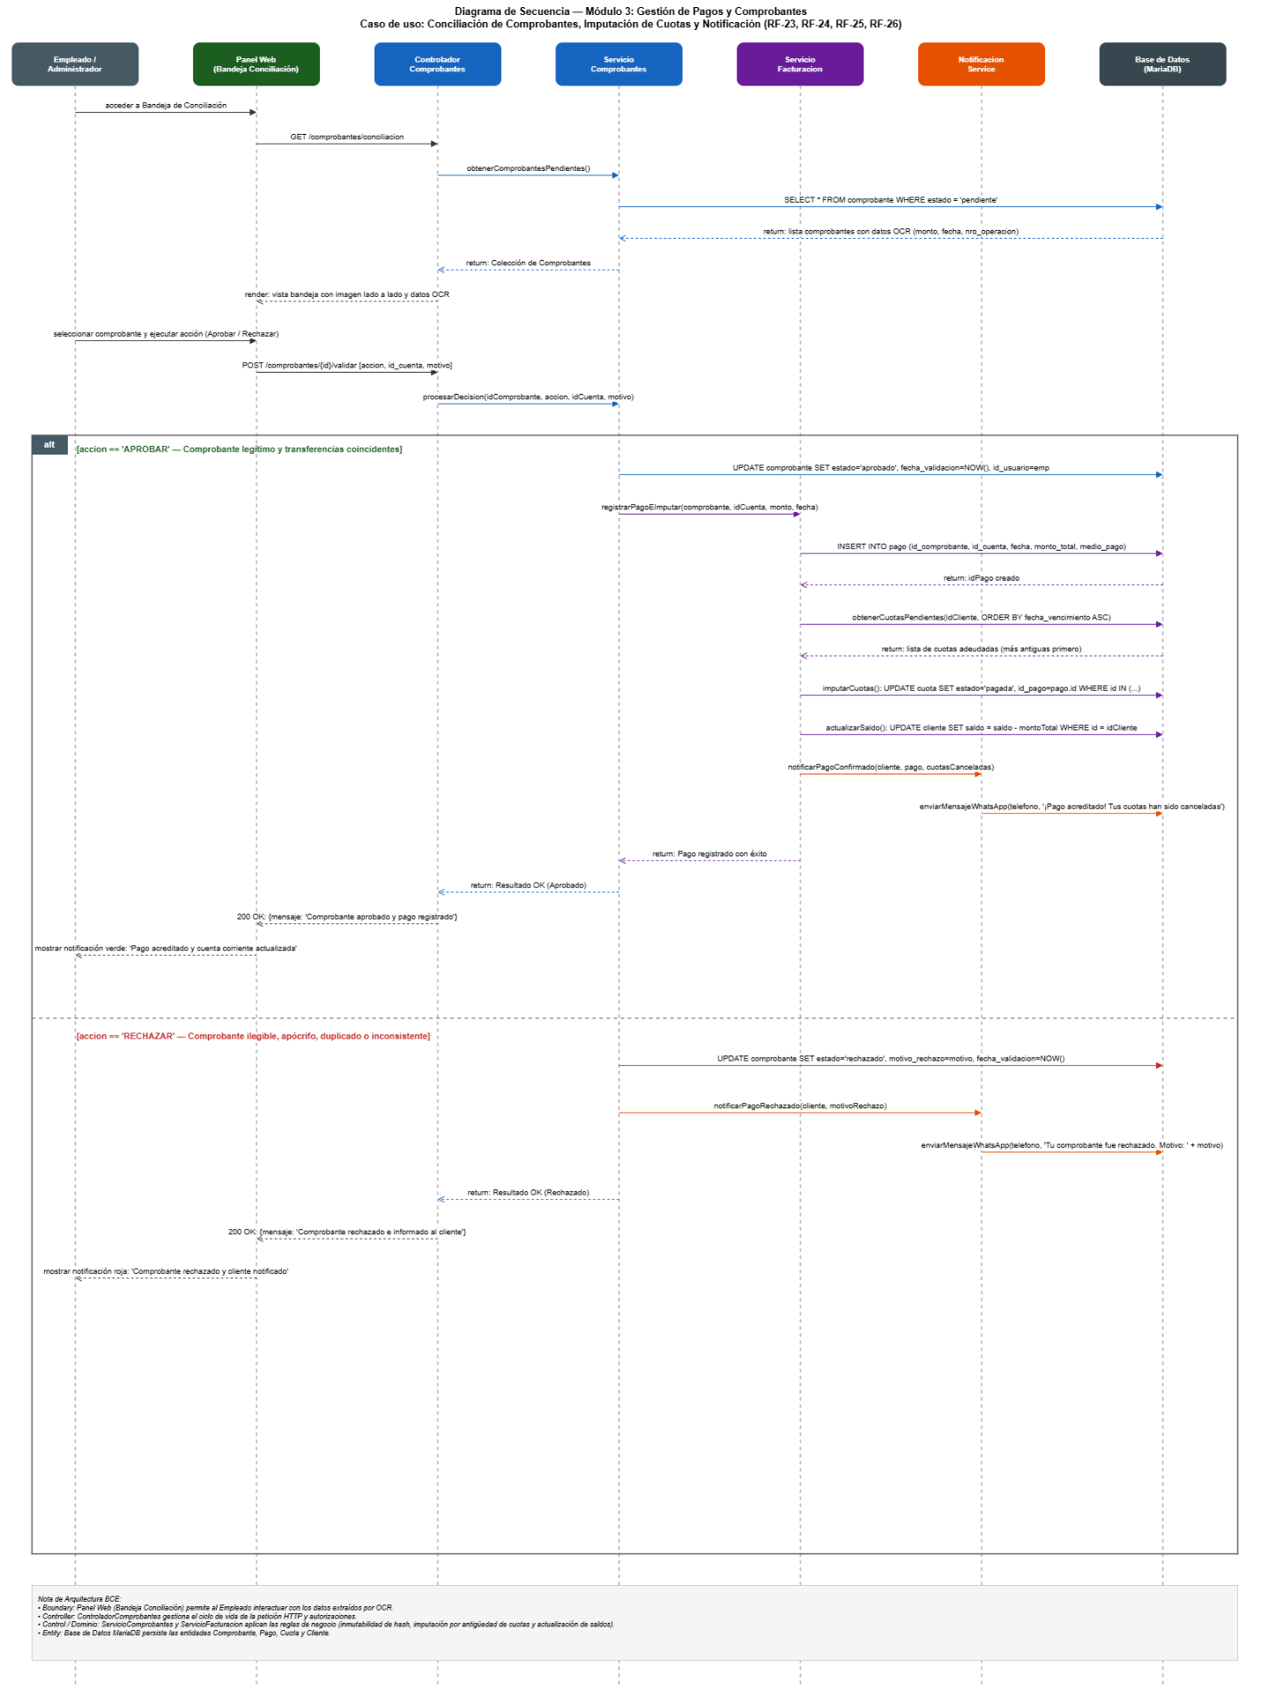
• Contenido: Secuencia cronológica de operaciones entre Empleado/Admin, Panel Web (Bandeja de Conciliación), ControladorComprobantes, ServicioComprobantes, ServicioFacturacion, NotificacionService y Base de Datos (MariaDB). Muestra la consulta de comprobantes pendientes con visualización lado a lado de imagen y datos OCR, la toma de decisión del usuario y el procesamiento mediante un bloque «alt»: en caso de rechazo, actualiza el estado y notifica al cliente; en caso de aprobación, registra la auditoría obligatoria (id_usuario y fecha_hora_validacion), persiste el Pago, imputa la cancelación de la cuota en facturación y despacha una notificación de cobro acreditado por WhatsApp.
• Función: Detallar el flujo transaccional de validación financiera y auditoría humana, asegurando que ningún comprobante sea aprobado sin dejar constancia del responsable y de la fecha/hora exacta de la acción.
• Para qué sirve: Servir de base para programar los métodos conciliarYAprobar() y rechazarComprobante() en el ServicioComprobantes de Laravel, asegurando el cumplimiento de los requerimientos de auditoría y conciliación contable.

Diagrama de Secuencia del Módulo 6: Registrar Usuario y Asignar Rol
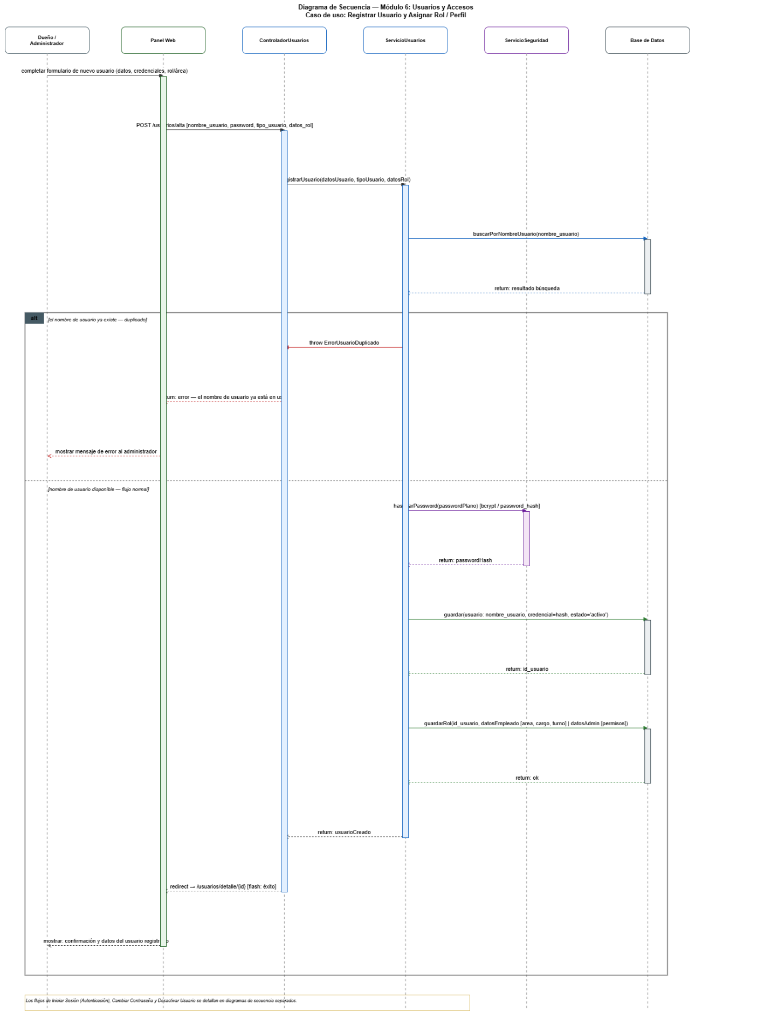
• Contenido: Secuencia de llamadas entre el Administrador, Panel Web, ControladorUsuarios, ServicioUsuarios, ServicioSeguridad y Base de Datos. Describe la verificación previa de unicidad del nombre de usuario («alt»), la delegación a ServicioSeguridad para el hasheo criptográfico seguro de la contraseña mediante el algoritmo bcrypt, la persistencia en la tabla base usuario y la creación concurrente del perfil subordinado en la tabla empleado o administrador según corresponda.
• Función: Modelar la ejecución de los protocolos de seguridad criptográfica y la correcta preservación de la herencia relacional en la base de datos durante la creación de credenciales.
• Para qué sirve: Garantizar que ninguna contraseña viaje o se almacene en texto plano, aislar la lógica de seguridad en un servicio dedicado (ServicioSeguridad) y asegurar la integridad referencial en la creación de cuentas de acceso.

Diccionario de Datos (Clases)

1. Clase: Usuario
Tipo: Clase Abstracta (<<abstract>>) | Relaciones / Herencia: Superclase base. Especializada por Empleado y Administrador.
Responsabilidad: Representa la identidad base y credenciales de acceso de cualquier operador o usuario del sistema. Encapsula la lógica de autenticación, hash seguro de contraseñas y estado de habilitación.

Atributos
Vis. | Atributo | Tipo UML | Descripción Funcional
- | idUsuario | int | Identificador numérico único del usuario.
- | nombreUsuario | String | Nombre de usuario único para inicio de sesión en la plataforma.
- | credencial | String | Contraseña almacenada como hash criptográfico seguro (bcrypt).
- | estado | String | Estado de la cuenta de usuario ('activo', 'inactivo').

Métodos y Operaciones
Vis. | Operación / Firma del Método | Retorno | Descripción
+ | Usuario(nombreUsuario: String, credencial: String) | Constructor | Inicializa un usuario con su nombre de acceso y credencial inicial.
+ | getters y setters | void / tipos | Métodos estándar de acceso y mutación para todos los atributos privados.
+ | autenticar(contrasena: String) | boolean | Verifica si la contraseña ingresada coincide con el hash almacenado en la credencial.
+ | cambiarContrasena(nueva: String) | void | Genera un nuevo hash para la contraseña y actualiza el atributo credencial.
+ | activar() | void | Establece el estado del usuario en 'activo', habilitando su acceso.
+ | desactivar() | void | Establece el estado del usuario en 'inactivo', revocando su acceso.
+ | toString() | String | Retorna una representación textual informativa del usuario.

2. Clase: Empleado
Tipo: Clase Concreta | Relaciones / Herencia: Hereda de Usuario (Generalización). Se relaciona con Ticket (1..N) y Conversacion (1..N).
Responsabilidad: Representa a los miembros del personal de soporte técnico y atención al cliente. Incorpora datos específicos de la actividad laboral como turno, área asignada y fecha de ingreso.

Atributos
Vis. | Atributo | Tipo UML | Descripción Funcional
- | area | String | Área de trabajo a la que está asignado el empleado (ej. "Soporte Técnico", "Atención").
- | cargo | String | Puesto laboral o rol que desempeña (ej. "Técnico de Red", "Operador de Soporte").
- | turno | String | Turno habitual de trabajo ('mañana', 'tarde', 'noche').
- | fechaIngreso | Date | Fecha en la que el empleado comenzó a trabajar en la empresa.

Métodos y Operaciones
Vis. | Operación / Firma del Método | Retorno | Descripción
+ | Empleado(nombreUsuario: String, credencial: String, cargo: String, area: String) | Constructor | Crea una nueva instancia de Empleado asignando sus credenciales y datos laborales.
+ | getters y setters | void / tipos | Métodos de acceso y modificación para los atributos propios y heredados.
+ | obtenerTicketsAsignados() | List<Ticket> | Devuelve la lista de todos los tickets de soporte técnico asignados actualmente a este empleado.
+ | obtenerConversacionesActivas() | List<Conversacion> | Devuelve la lista de conversaciones de WhatsApp escaladas y abiertas a su cargo.
+ | toString() | String | Devuelve la descripción del empleado con su cargo y área.

3. Clase: Administrador
Tipo: Clase Concreta | Relaciones / Herencia: Hereda de Usuario (Generalización). Gestiona Plan (1..N) y CuentaReceptora (1..N).
Responsabilidad: Representa al rol de administración general o dueño del ISP. Posee privilegios para la configuración de planes tarifarios, gestión de cuentas bancarias y administración de usuarios.

Atributos
Vis. | Atributo | Tipo UML | Descripción Funcional
- | nivelAcceso | String | Nivel global de autorización ('total', 'limitado').
- | puedeGestionarUsuarios | boolean | Bandera que indica si tiene permiso para dar de alta/baja a otros usuarios.
- | puedeConfigurarPlanes | boolean | Bandera que indica si puede crear o modificar planes comerciales.

Métodos y Operaciones
Vis. | Operación / Firma del Método | Retorno | Descripción
+ | Administrador(nombreUsuario: String, credencial: String, nivelAcceso: String) | Constructor | Crea una instancia de Administrador con sus niveles de acceso asignados.
+ | getters y setters | void / tipos | Métodos de acceso y mutación para sus atributos.
+ | crearUsuario(nombreUsuario: String, credencial: String, tipo: String) | Usuario | Permite dar de alta un nuevo usuario (Empleado o Administrador) en el sistema.
+ | eliminarUsuario(idUsuario: int) | void | Desactiva o da de baja la cuenta de un usuario por su identificador.
+ | toString() | String | Representación en texto del administrador y su nivel de acceso.

4. Clase: Plan
Tipo: Clase Concreta | Relaciones / Herencia: Asociado con Servicio (1 a N). Gestionado por Administrador.
Responsabilidad: Define el catálogo comercial de paquetes de conectividad a internet ofrecidos por la empresa, incluyendo velocidades de bajada/subida, precio mensual y estado de comercialización.

Atributos
Vis. | Atributo | Tipo UML | Descripción Funcional
- | idPlan | int | Identificador numérico único del plan.
- | nombre | String | Nombre comercial del plan (ej. "Plan Familiar 10 MB").
- | velocidad | String | Velocidad de conexión expresada como texto descriptivo (ej. "10 Mbps").
- | precioVigente | BigDecimal | Importe mensual actual facturado por el plan.
- | estado | String | Disponibilidad comercial ('activo', 'inactivo').

Métodos y Operaciones
Vis. | Operación / Firma del Método | Retorno | Descripción
+ | Plan(nombre: String, velocidad: String, precioVigente: BigDecimal) | Constructor | Crea un plan con su denominación, ancho de banda y precio inicial.
+ | getters y setters | void / tipos | Métodos para consultar y modificar atributos del plan.
+ | {static} listarActivos() | List<Plan> | Método de clase que consulta y retorna todos los planes disponibles para venta.
+ | cambiarPrecio(nuevoPrecio: BigDecimal) | void | Actualiza el precio de lista vigente del plan.
+ | activar() | void | Habilita el plan para que pueda ser contratado en nuevos servicios.
+ | desactivar() | void | Deshabilita el plan para nuevas contrataciones sin afectar servicios vigentes.
+ | toString() | String | Representación con el nombre del plan, velocidad y precio actual.

5. Clase: Cliente
Tipo: Clase Concreta | Relaciones / Herencia: Composición con Servicio (1..N). Asociación con Conversacion (1..N).
Responsabilidad: Entidad central del módulo de clientes. Almacena la información de identificación, datos de contacto (WhatsApp) y estado comercial de personas físicas o jurídicas contratantes

Atributos
Vis. | Atributo | Tipo UML | Descripción Funcional
- | idCliente | int | Identificador único del cliente.
- | tipoDocumento | String | Tipo de identificación ('DNI', 'CUIT', 'Pasaporte').
- | numeroDocumento | String | Número de identificación del cliente.
- | nombreRazonSocial | String | Nombre completo o razón social de la persona/entidad.
- | tipoCliente | String | Categoría ('particular', 'empresa').
- | calleContacto | String | Calle del domicilio fiscal/contacto.
- | numeroContacto | String | Altura o número de puerta del domicilio de contacto.
- | localidadContacto | String | Localidad de residencia/contacto.
- | telefonoWhatsapp | String | Número de teléfono móvil formateado con código de país para WhatsApp.
- | estado | String | Estado del cliente ('activo', 'inactivo').

Métodos y Operaciones
Vis. | Operación / Firma del Método | Retorno | Descripción
+ | Cliente(tipoDocumento: String, numeroDocumento: String, nombreRazonSocial: String) | Constructor | Inicializa un nuevo cliente con sus datos identificatorios obligatorios.
+ | getters y setters | void / tipos | Métodos de acceso y actualización de datos personales y de contacto.
+ | darDeAlta() | void | Registra al cliente como activo en el sistema.
+ | darDeBaja() | void | Pasa el estado del cliente a inactivo y gestiona la baja de sus servicios.
+ | suspender() | void | Aplica una suspensión temporal al cliente por falta de pago.
+ | obtenerServicios() | List<Servicio> | Devuelve la lista de servicios/conexiones instaladas del cliente.
+ | obtenerSaldoPendiente() | BigDecimal | Calcula la suma total adeudada de todas las cuotas pendientes de sus servicios.
+ | obtenerHistorialPagos() | List<Pago> | Retorna el histórico de pagos confirmados realizados por el cliente.
+ | toString() | String | Representación con nombre del cliente, tipo y número de documento.

6. Clase: Servicio
Tipo: Clase Concreta | Relaciones / Herencia: Compuesto por Cliente (N..1). Agregación con Plan (N..1). Composición con Cuota (1..N).
Responsabilidad: Representa una conexión o instalación física de internet provista a un cliente. Contiene la ubicación geográfica de instalación, parámetros de red (IP, MAC), día de vencimiento y estado.

Atributos
Vis. | Atributo | Tipo UML | Descripción Funcional
- | idServicio | int | Identificador único del servicio contratado.
- | idPlan | int | Identificador del plan contratado.
- | idCliente | int | Identificador del cliente titular.
- | calleInstalacion | String | Calle del domicilio físico donde está instalado el servicio.
- | numeroInstalacion | String | Número o altura del domicilio de instalación.
- | localidadInstalacion | String | Localidad donde se presta la conexión.
- | diaVencimiento | int | Día del mes (1 a 28) en que vence la cuota mensual.
- | proximoVencimiento | Date | Fecha calendario exacta del próximo vencimiento a emitir.
- | fechaAlta | Date | Fecha en la que se habilitó el servicio.
- | ip | String | Dirección IPv4 asignada a la antena/router del cliente.
- | mac | String | Dirección física MAC del equipo instalado.
- | estado | String | Estado operativo ('activo', 'suspendido', 'baja').

Métodos y Operaciones
Vis. | Operación / Firma del Método | Retorno | Descripción
+ | Servicio(idPlan: int, idCliente: int, calleInstalacion: String, diaVencimiento: int) | Constructor | Crea una nueva instalación vinculada a un cliente, plan y domicilio.
+ | getters y setters | void / tipos | Métodos de consulta y modificación de atributos técnicos y domiciliarios.
+ | cambiarPlan(plan: Plan) | void | Modifica el plan asignado al servicio para las futuras facturaciones.
+ | darDeBaja() | void | Establece el estado en 'baja' y cancela la generación automática de cuotas.
+ | generarCuotaMensual() | Cuota | Crea una nueva instancia de Cuota para el período actual con el precio vigente del plan.
+ | calcularProximoVencimiento() | Date | Calcula la fecha de vencimiento del próximo ciclo según el diaVencimiento.
+ | obtenerCuotasPendientes() | List<Cuota> | Devuelve todas las cuotas emitidas de este servicio que aún no han sido canceladas.
+ | toString() | String | Texto descriptivo del servicio, domicilio e IP.

7. Clase: Cuota
Tipo: Clase Concreta | Relaciones / Herencia: Composición desde Servicio (N..1). Asociación con Pago (N..1).
Responsabilidad: Representa el compromiso mensual de pago generado para un servicio. Mantiene el período facturado, importe, fechas de emisión/vencimiento y vínculo al pago correspondiente.

Atributos
Vis. | Atributo | Tipo UML | Descripción Funcional
- | idCuota | int | Identificador único de la cuota.
- | idServicio | int | Identificador del servicio al que pertenece.
- | idPago | int | Identificador del pago que cancela esta cuota (0 o null si impaga).
- | periodo | String | Período mensual facturado en formato "YYYY-MM" (ej. "2025-09").
- | monto | BigDecimal | Importe liquidado de la cuota.
- | fechaEmision | Date | Fecha de generación de la cuota.
- | fechaVencimiento | Date | Fecha límite de pago en término.

Métodos y Operaciones
Vis. | Operación / Firma del Método | Retorno | Descripción
+ | Cuota(idServicio: int, periodo: String, monto: BigDecimal, fechaEmision: Date, fechaVencimiento: Date) | Constructor | Inicializa la cuota con el servicio, período, monto y fechas.
+ | getters y setters | void / tipos | Métodos estándar de lectura y modificación.
+ | marcarComoPagada(pago: Pago) | void | Asocia la cuota al pago recibido y registra su cancelación.
+ | marcarComoVencida() | void | Evalúa si la fecha actual superó la fechaVencimiento sin pago registrado.
+ | {static} listarPendientes() | List<Cuota> | Consulta y lista todas las cuotas impagas en el sistema.
+ | {static} listarVencidas() | List<Cuota> | Consulta y lista las cuotas impagas cuya fecha de vencimiento ya expiró.
+ | toString() | String | Descripción de la cuota con su período, monto y estado.

8. Clase: Conversacion
Tipo: Clase Concreta | Relaciones / Herencia: Asociación con Cliente (N..1). Composición con Mensaje (1..N). Asociación con Empleado (N..1).
Responsabilidad: Agrupa una sesión completa de diálogo por WhatsApp entre un cliente y el sistema. Registra si la atención fue resuelta por el bot o derivada a un operador humano, con sus tiempos de respuesta.

Atributos
Vis. | Atributo | Tipo UML | Descripción Funcional
- | idConversacion | int | Identificador único de la conversación.
- | idCliente | int | Identificador del cliente participante.
- | idEmpleado | int | Identificador del empleado asignado si fue escalada (0 si atiende el bot).
- | fechaHoraInicio | DateTime | Fecha y hora de inicio del chat.
- | fechaHoraCierre | DateTime | Fecha y hora de finalización del chat.
- | estado | String | Estado de la sesión ('abierta', 'cerrada', 'escalada').
- | modoAtencion | String | Canal de resolución ('bot', 'empleado').
- | inicioAtencion | DateTime | Momento en que el operador humano tomó el chat.
- | finAtencion | DateTime | Momento en que el operador finalizó la asistencia.

Métodos y Operaciones
Vis. | Operación / Firma del Método | Retorno | Descripción
+ | Conversacion(idCliente: int) | Constructor | Inicia una nueva sesión de conversación vinculada a un cliente.
+ | getters y setters | void / tipos | Métodos para leer y escribir los atributos de la sesión.
+ | iniciar() | void | Registra el inicio de la conversación y activa el modo bot.
+ | cerrar() | void | Finaliza la sesión, registra fechaHoraCierre y actualiza estado a 'cerrada'.
+ | escalarAHumano(empleado: Empleado) | void | Transfiere la atención del bot al operador humano especificado.
+ | agregarMensaje(mensaje: Mensaje) | void | Incorpora un nuevo mensaje a la cronología del diálogo.
+ | obtenerHistorial() | List<Mensaje> | Devuelve todos los mensajes ordenados cronológicamente.
+ | toString() | String | Resumen del estado del chat y modo de atención.

9. Clase: Mensaje
Tipo: Clase Concreta | Relaciones / Herencia: Composición desde Conversacion (N..1). Asociación con Comprobante (1..1 opcional).
Responsabilidad: Representa cada unidad de mensaje individual transmitida a través de WhatsApp. Almacena contenido de texto, adjuntos multimedia, emisor y estado de entrega del protocolo.

Atributos
Vis. | Atributo | Tipo UML | Descripción Funcional
- | idMensaje | int | Identificador único del mensaje.
- | idConversacion | int | Identificador de la conversación contenedora.
- | idUsuario | int | Identificador del usuario/empleado emisor (si aplica).
- | fechaHora | DateTime | Momento exacto de emisión/recepción.
- | tipo | String | Tipo de contenido ('texto', 'imagen', 'audio', 'documento').
- | contenido | String | Texto del mensaje o transcripción.
- | archivoAdjunto | String | Ruta en el servidor del archivo adjunto recibido o enviado.
- | tipoEmisor | String | Origen del mensaje ('cliente', 'bot', 'empleado').
- | estadoEnvio | String | Estado de la entrega ('enviado', 'entregado', 'leido').

Métodos y Operaciones
Vis. | Operación / Firma del Método | Retorno | Descripción
+ | Mensaje(idConversacion: int, contenido: String, tipoEmisor: String) | Constructor | Crea un mensaje con su conversación, texto y tipo de emisor.
+ | getters y setters | void / tipos | Métodos para acceder y modificar las propiedades del mensaje.
+ | enviar() | void | Despacha el mensaje a través del servicio de WhatsApp.
+ | marcarComoLeido() | void | Actualiza el estado de lectura del mensaje.
+ | toString() | String | Representación con emisor, fecha y contenido resumido.

10. Clase: Comprobante
Tipo: Clase Concreta | Relaciones / Herencia: Asociación con Mensaje (1..1), Usuario (N..1) y Pago (1..1). Utiliza OCRService.
Responsabilidad: Gestiona los archivos de comprobantes de pago enviados por los clientes. Almacena los datos extraídos automáticamente por OCR, el hash SHA-256 anti-duplicados y el dictamen de validación.

Atributos
Vis. | Atributo | Tipo UML | Descripción Funcional
- | idComprobante | int | Identificador único del comprobante.
- | idMensaje | int | Identificador del mensaje de origen.
- | idUsuario | int | Identificador del empleado que realizó la validación.
- | hashArchivo | String | Firma criptográfica SHA-256 para prevenir fraudes por comprobantes repetidos.
- | fechaRecepcion | DateTime | Fecha y hora de recepción del archivo.
- | numeroOperacion | String | Número de transacción bancaria extraído por OCR o ingresado.
- | montoOcr | BigDecimal | Importe dinerario detectado automáticamente por OCR.
- | fechaOcr | Date | Fecha de la transferencia detectada por OCR.
- | confianzaOcr | double | Porcentaje de certeza o score del algoritmo de reconocimiento (0 a 100%).
- | estadoValidacion | String | Resultado de la revisión ('pendiente', 'aprobado', 'rechazado').
- | motivoRechazo | String | Causa informada al cliente en caso de rechazo del comprobante.
- | fechaHoraValidacion | DateTime | Fecha y hora en que se dictaminó la aprobación o rechazo.

Métodos y Operaciones
Vis. | Operación / Firma del Método | Retorno | Descripción
+ | Comprobante(idMensaje: int, hashArchivo: String, fechaRecepcion: DateTime) | Constructor | Registra el comprobante recibido calculando su hash de seguridad.
+ | getters y setters | void / tipos | Métodos de acceso a los resultados de OCR y campos de validación.
+ | aprobar(empleado: Empleado) | void | Aprueba el comprobante y dispara la creación del registro de Pago.
+ | rechazar(empleado: Empleado, motivo: String) | void | Rechaza el comprobante guardando el motivo e informando al cliente.
+ | esDuplicado() | boolean | Compara el hashArchivo contra comprobantes previos para verificar originalidad.
+ | {static} calcularHash(archivo: String) | String | Método de utilidad que calcula el hash SHA-256 de un archivo binario.
+ | toString() | String | Resumen con número de operación, monto OCR y estado de validación.

11. Clase: Pago
Tipo: Clase Concreta | Relaciones / Herencia: Asociación con Comprobante (1..1), CuentaReceptora (N..1) y Cuota (1..N).
Responsabilidad: Registra el ingreso de dinero efectivo tras la aprobación de un comprobante o cobro manual. Permite imputar el saldo a una o más cuotas del cliente e impactar la cuenta receptora correspondiente.

Atributos
Vis. | Atributo | Tipo UML | Descripción Funcional
- | idPago | int | Identificador numérico único del pago.
- | idComprobante | int | Identificador del comprobante que avala la transacción.
- | idCuenta | int | Identificador de la cuenta bancaria donde ingresó el dinero.
- | fecha | Date | Fecha contable del pago.
- | montoTotal | BigDecimal | Monto dinerario total cobrado.
- | medioPago | String | Medio utilizado ('transferencia', 'efectivo', 'billetera_virtual').

Métodos y Operaciones
Vis. | Operación / Firma del Método | Retorno | Descripción
+ | Pago(idComprobante: int, idCuenta: int, fecha: Date, montoTotal: BigDecimal, medioPago: String) | Constructor | Crea el registro del pago con sus datos contables y bancarios.
+ | getters y setters | void / tipos | Métodos de lectura y actualización.
+ | registrar() | void | Persiste el pago e imputa los fondos cancelando las cuotas adeudadas.
+ | obtenerCuotasCanceladas() | List<Cuota> | Retorna las cuotas liquidadas con este pago.
+ | toString() | String | Descripción con fecha, importe y medio de pago.

12. Clase: Cuentareceptora
Tipo: Clase Concreta | Relaciones / Herencia: Asociación con Pago (1..N). Gestionada por Administrador.
Responsabilidad: Representa las cuentas bancarias o billeteras virtuales oficiales de la empresa habilitadas para que los clientes realicen sus transferencias.

Atributos
Vis. | Atributo | Tipo UML | Descripción Funcional
- | idCuenta | int | Identificador único de la cuenta.
- | nombre | String | Denominación de la cuenta (ej. "Mercado Pago Principal", "Banco Nación").
- | tipo | String | Tipo de entidad ('banco', 'billetera_virtual').
- | identificador | String | Alias, CBU, CVU o número identificatorio para transferir.
- | estado | String | Disponibilidad ('activa', 'inactiva').

Métodos y Operaciones
Vis. | Operación / Firma del Método | Retorno | Descripción
+ | CuentaReceptora(nombre: String, tipo: String, identificador: String) | Constructor | Crea una nueva cuenta receptora de fondos.
+ | getters y setters | void / tipos | Métodos de acceso a los datos bancarios.
+ | activar() | void | Habilita la cuenta para figurar como opción de cobro.
+ | desactivar() | void | Deshabilita la cuenta para no ofrecerla en nuevos pagos.
+ | {static} listarActivas() | List<CuentaReceptora> | Retorna todas las cuentas actualmente habilitadas para cobros.
+ | toString() | String | Denominación, CBU/Alias y estado de la cuenta.

13. Clase: Ticket
Tipo: Clase Concreta | Relaciones / Herencia: Asociación con Conversacion (N..1), Servicio (N..1), Empleado (N..1). Composición con NotaInterna (1..N).
Responsabilidad: Registra reclamos técnicos o solicitudes de soporte originadas en el chat o en administración. Permite asignar técnicos, cambiar prioridades, redactar notas internas y registrar fechas de resolución.

Atributos
Vis. | Atributo | Tipo UML | Descripción Funcional
- | idTicket | int | Identificador numérico del ticket.
- | idConversacion | int | Identificador del chat desde donde se abrió el reclamo.
- | idServicio | int | Identificador de la conexión/servicio afectado.
- | idUsuario | int | Identificador del empleado asignado al ticket.
- | fechaCreacion | DateTime | Momento exacto en que se abrió el ticket.
- | tipo | String | Clasificación ('tecnico', 'administrativo', 'consulta').
- | descripcion | String | Detalle descriptivo del problema reportado.
- | estado | String | Estado de resolución ('abierto', 'en_progreso', 'cerrado').
- | fechaAsignacion | DateTime | Fecha/hora en que fue tomado por un operador.
- | fechaResolucion | DateTime | Fecha/hora de cierre y solución del reclamo.

Métodos y Operaciones
Vis. | Operación / Firma del Método | Retorno | Descripción
+ | Ticket(idConversacion: int, idServicio: int, tipo: String, descripcion: String) | Constructor | Crea un nuevo ticket de soporte asociado a un servicio y conversación.
+ | getters y setters | void / tipos | Métodos para consultar y actualizar el ticket.
+ | asignar(empleado: Empleado) | void | Asigna el ticket al empleado indicado y registra la fechaAsignacion.
+ | resolver() | void | Pasa el estado a 'en_progreso' / resuelto registrando avances técnicos.
+ | cerrar() | void | Finaliza el ticket y registra la fechaResolucion.
+ | agregarNota(contenido: String, empleado: Empleado) | NotaInterna | Añade una nota interna al historial del ticket.
+ | obtenerNotas() | List<NotaInterna> | Devuelve todas las notas internas vinculadas a este reclamo.
+ | toString() | String | Resumen con código de ticket, tipo y estado actual.

14. Clase: Notainterna
Tipo: Clase Concreta | Relaciones / Herencia: Composición desde Ticket (N..1). Asociación con Usuario (N..1).
Responsabilidad: Almacena comentarios, diagnósticos técnicos y notas de seguimiento internas agregadas por el personal operativo a un ticket sin ser visibles para el cliente.

Atributos
Vis. | Atributo | Tipo UML | Descripción Funcional
- | idNota | int | Identificador único de la nota.
- | idTicket | int | Identificador del ticket al que pertenece.
- | idUsuario | int | Identificador del operador que redactó la nota.
- | fechaHora | DateTime | Momento exacto de registro de la nota.
- | contenido | String | Texto descriptivo de la nota interna.

Métodos y Operaciones
Vis. | Operación / Firma del Método | Retorno | Descripción
+ | NotaInterna(idTicket: int, idUsuario: int, contenido: String) | Constructor | Crea una nueva nota asociada al ticket y usuario autor.
+ | getters y setters | void / tipos | Métodos de acceso a los campos de la nota.
+ | toString() | String | Texto de la nota junto con fecha y autor.

15. Clase: Servicioexterno
Tipo: Clase Abstracta (<<abstract>>) | Relaciones / Herencia: Superclase de integración. Especializada por OCRService, WhatsAppService e IAService.
Responsabilidad: Define el contrato y métodos base para todos los adaptadores de servicios externos o APIs de terceros utilizados por la plataforma.

Atributos
(Esta clase no define atributos de estado propios; opera como servicio o contrato funcional)

Métodos y Operaciones
Vis. | Operación / Firma del Método | Retorno | Descripción
+ | ServicioExterno() | Constructor | Inicializa la configuración base del servicio externo.
+ | procesar(datos: Object) | Object | Método abstracto de procesamiento polimórfico de datos según el servicio.
+ | verificarConexion() | boolean | Comprueba la disponibilidad y conectividad con la API externa.

16. Clase: Ocrservice
Tipo: Clase de Servicio (extiende ServicioExterno) | Relaciones / Herencia: Hereda de ServicioExterno. Utilizada por Comprobante.
Responsabilidad: Implementa el motor de reconocimiento óptico de caracteres para analizar imágenes de transferencias bancarias y extraer automáticamente montos, fechas y operaciones.

Atributos
(Esta clase no define atributos de estado propios; opera como servicio o contrato funcional).

Métodos y Operaciones
Vis. | Operación / Firma del Método | Retorno | Descripción
+ | OCRService() | Constructor | Inicializa el cliente de OCR.
+ | procesar(imagen: Object) | Object | Ejecuta el pipeline de lectura y segmentación sobre la imagen del comprobante.
+ | verificarConexion() | boolean | Verifica el estado del servicio de reconocimiento de imágenes.
+ | extraerMonto(imagen: String) | BigDecimal | Analiza patrones monetarios en la imagen y retorna el monto detectado.
+ | extraerFecha(imagen: String) | Date | Detecta patrones de fecha de transacción en el comprobante.
+ | calcularConfianza() | double | Retorna el índice de precisión promedio de la lectura realizada.

17. Clase: Whatsappservice
Tipo: Clase de Servicio (extiende ServicioExterno) | Relaciones / Herencia: Hereda de ServicioExterno. Utilizada por Conversacion y Mensaje.
Responsabilidad: Gestiona la integración bidireccional con la API de WhatsApp, permitiendo enviar mensajes de texto, adjuntar archivos y procesar eventos entrantes vía Webhooks.

Atributos
(Esta clase no define atributos de estado propios; opera como servicio o contrato funcional).

Métodos y Operaciones
Vis. | Operación / Firma del Método | Retorno | Descripción
+ | WhatsAppService() | Constructor | Inicializa el cliente con las credenciales de la API de mensajería.
+ | procesar(datos: Object) | Object | Procesa payloads de eventos entrantes de la API.
+ | verificarConexion() | boolean | Valida el token y conectividad con el proveedor de WhatsApp.
+ | enviarMensaje(numero: String, contenido: String) | void | Despacha un mensaje de texto saliente hacia un número de teléfono.
+ | enviarArchivo(numero: String, archivo: String) | void | Envía un archivo PDF o imagen adjunta al destinatario.
+ | recibirMensaje(webhookData: String) | Mensaje | Parsea el JSON del Webhook y genera una instancia de Mensaje.

18. Clase: Iaservice
Tipo: Clase de Servicio (extiende ServicioExterno) | Relaciones / Herencia: Hereda de ServicioExterno. Utilizada en el flujo de atención automatizada.
Responsabilidad: Provee capacidades de procesamiento de lenguaje natural (PLN) para interpretar la intención de los mensajes de los clientes en WhatsApp y generar respuestas automáticas contextuales.

Atributos
(Esta clase no define atributos de estado propios; opera como servicio o contrato funcional).

Métodos y Operaciones
Vis. | Operación / Firma del Método | Retorno | Descripción
+ | IAService() | Constructor | Configura el modelo de lenguaje y parámetros de inferencia.
+ | procesar(datos: Object) | Object | Ejecuta el análisis contextual sobre los datos suministrados.
+ | verificarConexion() | boolean | Verifica la disponibilidad del endpoint de IA.
+ | interpretarIntencion(texto: String) | String | Clasifica la intención del cliente (ej. "consultar_saldo", "reportar_falla").
+ | generarRespuesta(intencion: String, contexto: String) | String | Elabora una respuesta natural y amigable según la intención y datos del cliente.

19. Clase: Notificacionservice
Tipo: Clase de Servicio | Relaciones / Herencia: Coordina avisos entre Cliente, Cuota, Pago y Ticket.
Responsabilidad: Encapsula la lógica de negocio para la emisión de avisos y alertas proactivas (vencimientos de cuotas, confirmaciones de pago y novedades de tickets de soporte).

Atributos
(Esta clase no define atributos de estado propios; opera como servicio o contrato funcional).

Métodos y Operaciones
Vis. | Operación / Firma del Método | Retorno | Descripción
+ | NotificacionService() | Constructor | Inicializa el despachador de notificaciones.
+ | notificarPagoConfirmado(cliente: Cliente, pago: Pago) | void | Envía un mensaje de WhatsApp confirmando la acreditación exitosa del pago.
+ | alertarVencimientoProximo(cliente: Cliente, cuota: Cuota) | void | Envía recordatorio de pago antes de la fecha límite de vencimiento.
+ | notificarTicketActualizado(ticket: Ticket) | void | Informa al cliente o técnico sobre cambios en el estado del ticket.

Diccionario de Datos (Base de Datos)

1. Plan
Catálogo de planes de servicio de internet ofrecidos por la empresa. Define el nombre comercial, velocidad, precio y estado de disponibilidad.
Atributo | Tipo de Dato | Clave / Restricción | NULL | Descripción
PK id_plan | INT UNSIGNED | PK · NN · AI | NO | Identificador único del plan, generado automáticamente.
nombre | VARCHAR(100) | NN | NO | Nombre comercial del plan (ej. "Plan 5 MB").
velocidad | VARCHAR(50) | NN | NO | Velocidad de bajada/subida del plan expresada como texto (ej. "10 Mbps").
precio_vigente | DECIMAL(10,2) | NN | NO | Precio mensual actual del plan en pesos argentinos.
estado | ENUM | NN | NO | Estado comercial del plan. Valores: 'activo' | 'inactivo'.

2. Cliente
Almacena los datos personales o de empresa de cada cliente registrado. Incluye información de contacto, tipo de documento y estado en el sistema.
Atributo | Tipo de Dato | Clave / Restricción | NULL | Descripción
PK id_cliente | INT UNSIGNED | PK · NN · AI | NO | Identificador único del cliente.
tipo_documento | ENUM | NN | NO | Tipo de documento de identidad. Valores: 'DNI' | 'CUIT' | 'Pasaporte'.
numero_documento | VARCHAR(20) | NN · UQ | NO | Número del documento de identidad del cliente. Único por tipo.
nombre_razon_social | VARCHAR(150) | NN | NO | Nombre completo de la persona o razón social de la empresa.
tipo_cliente | ENUM | NN | NO | Categoría del cliente. Valores: 'particular' | 'empresa'.
calle_contacto | VARCHAR(100) |  | SÍ | Calle del domicilio de contacto del cliente.
numero_contacto | VARCHAR(10) |  | SÍ | Número de puerta del domicilio de contacto.
localidad_contacto | VARCHAR(100) |  | SÍ | Localidad del domicilio de contacto.
telefono_whatsapp | VARCHAR(20) |  | SÍ | Número de WhatsApp con código de país (ej. "549XXXXXXXXXX"). Usado para notificaciones.
estado | ENUM | NN | NO | Estado del cliente. Valores: 'activo' | 'inactivo'.

3. Servicio
Representa el contrato de servicio de internet de un cliente. Contiene la dirección de instalación, datos técnicos de red, plan asignado y vigencia.
Atributo | Tipo de Dato | Clave / Restricción | NULL | Descripción
PK id_servicio | INT UNSIGNED | PK · NN · AI | NO | Identificador único del servicio contratado.
FK id_plan | INT UNSIGNED | FK · NN | NO | Plan asignado al servicio. Referencia: plan.id_plan.
FK id_cliente | INT UNSIGNED | FK · NN | NO | Cliente titular del servicio. Referencia: cliente.id_cliente.
calle_instalacion | VARCHAR(100) | NN | NO | Calle donde se instaló el equipo de conexión.
numero_instalacion | VARCHAR(10) | NN | NO | Número de puerta del domicilio de instalación.
localidad_instalacion | VARCHAR(100) | NN | NO | Localidad del domicilio de instalación.
dia_vencimiento | TINYINT UNSIGNED | NN | NO | Día del mes en que vence la cuota mensual de este servicio (1-28).
proximo_vencimiento | DATE | NN | NO | Fecha del próximo vencimiento de cuota, calculada automáticamente.
fecha_alta | DATE | NN | NO | Fecha en que se registró el servicio en el sistema.
ip | VARCHAR(15) |  | SÍ | Dirección IP asignada al cliente (formato IPv4, ej. "192.168.1.10").
mac | VARCHAR(17) |  | SÍ | Dirección MAC del dispositivo de red del cliente (ej. "AA:BB:CC:DD:EE:FF").
estado | ENUM | NN | NO | Estado del servicio. Valores: 'activo' | 'suspendido' | 'baja'.

4. Cuota
Registra las cuotas mensuales emitidas para cada servicio. Puede vincularse a un pago una vez que el cliente abona.
Atributo | Tipo de Dato | Clave / Restricción | NULL | Descripción
PK id_cuota | INT UNSIGNED | PK · NN · AI | NO | Identificador único de la cuota.
FK id_servicio | INT UNSIGNED | FK · NN | NO | Servicio al que pertenece esta cuota. Referencia: servicio.id_servicio.
FK id_pago | INT UNSIGNED | FK | SÍ | Pago vinculado si la cuota fue abonada. Referencia: pago.id_pago. NULL si pendiente.
periodo | CHAR(7) | NN | NO | Mes y año al que corresponde la cuota. Formato: "YYYY-MM" (ej. "2025-09").
monto | DECIMAL(10,2) | NN | NO | Importe a abonar, tomado del precio del plan al momento de la emisión.
fecha_emision | DATE | NN | NO | Fecha en que se generó la cuota.
fecha_vencimiento | DATE | NN | NO | Fecha límite para el pago sin recargo.

5. Usuario
Tabla central de autenticación. Almacena las credenciales de acceso para todos los roles del sistema (empleados y administradores).
Atributo | Tipo de Dato | Clave / Restricción | NULL | Descripción
PK id_usuario | INT UNSIGNED | PK · NN · AI | NO | Identificador único del usuario del sistema.
nombre_usuario | VARCHAR(50) | NN · UQ | NO | Nombre de usuario para iniciar sesión. Único en todo el sistema.
credencial | VARCHAR(255) | NN | NO | Contraseña almacenada como hash bcrypt. Nunca se guarda en texto plano.
estado | ENUM | NN | NO | Estado del acceso. Valores: 'activo' | 'inactivo'.

6. Empleado
Extiende la entidad usuario con datos laborales del personal operativo (técnicos, atención al cliente). Relación 1:1 con usuario.
Atributo | Tipo de Dato | Clave / Restricción | NULL | Descripción
PK id_empleado | INT UNSIGNED | PK · FK · NN | NO | Identificador del empleado. PK y FK simultáneas → usuario.id_usuario (relación 1:1).
area | VARCHAR(100) | NN | NO | Área o departamento al que pertenece (ej. "Soporte Técnico", "Atención al Cliente").
cargo | VARCHAR(100) | NN | NO | Cargo o puesto del empleado (ej. "Técnico", "Operador").
turno | ENUM | NN | NO | Turno de trabajo. Valores: 'mañana' | 'tarde' | 'noche'.
fecha_ingreso | DATE | NN | NO | Fecha en que el empleado se incorporó a la empresa.

7. Administrador
Extiende la entidad usuario con los permisos específicos del rol de administrador (dueño o encargado general). Relación 1:1 con usuario.
Atributo | Tipo de Dato | Clave / Restricción | NULL | Descripción
PK id_administrador | INT UNSIGNED | PK · FK · NN | NO | Identificador del administrador. PK y FK simultáneas → usuario.id_usuario.
nivel_acceso | ENUM | NN | NO | Nivel de acceso global. Valores: 'total' | 'limitado'.
puede_gestionar_usuarios | TINYINT(1) | NN | NO | Permiso para crear/editar/desactivar usuarios. 0 = No, 1 = Sí.
puede_configurar_planes | TINYINT(1) | NN | NO | Permiso para crear/modificar/dar de baja planes. 0 = No, 1 = Sí.

8. Conversacion
Agrupa los mensajes de un intercambio vía WhatsApp entre un cliente y el sistema (bot automático o empleado). Registra tiempos de atención y modo de resolución.
Atributo | Tipo de Dato | Clave / Restricción | NULL | Descripción
PK id_conversacion | INT UNSIGNED | PK · NN · AI | NO | Identificador único de la conversación.
FK id_cliente | INT UNSIGNED | FK · NN | NO | Cliente que inició la conversación. Referencia: cliente.id_cliente.
FK id_empleado | INT UNSIGNED | FK | SÍ | Empleado asignado si la conversación fue escalada. NULL si atiende el bot. Ref: empleado.id_empleado.
numero_whatsapp | VARCHAR(20) | NN | NO | Número de WhatsApp del cliente en esta conversación (con código de país).
fecha_hora_inicio | DATETIME | NN | NO | Fecha y hora exactas de inicio de la conversación.
fecha_hora_cierre | DATETIME |  | SÍ | Fecha y hora de cierre. NULL si la conversación sigue abierta.
estado | ENUM | NN | NO | Estado de la conversación. Valores: 'abierta' | 'cerrada' | 'escalada'.
modo_atencion | ENUM | NN | NO | Modo en que se gestiona la conversación. Valores: 'bot' | 'empleado'.
inicio_atencion | DATETIME |  | SÍ | Momento en que un empleado tomó la conversación. NULL si no fue escalada.
fin_atencion | DATETIME |  | SÍ | Momento en que el empleado cerró la atención escalada. NULL si no aplica.

9. Mensaje
Almacena cada mensaje individual dentro de una conversación de WhatsApp, sin importar si fue enviado por el cliente, el bot o un empleado.

Atributo | Tipo de Dato | Clave / Restricción | NULL | Descripción
PK id_mensaje | INT UNSIGNED | PK · NN · AI | NO | Identificador único del mensaje.
FK id_conversacion | INT UNSIGNED | FK · NN | NO | Conversación a la que pertenece el mensaje. Ref: conversacion.id_conversacion.
FK id_usuario | INT UNSIGNED | FK | SÍ | Usuario del sistema que envió el mensaje. NULL si fue enviado por el cliente o el bot.
fecha_hora | DATETIME | NN | NO | Timestamp exacto del momento de envío del mensaje.
tipo | ENUM | NN | NO | Tipo de contenido. Valores: 'texto' | 'imagen' | 'audio' | 'documento'.
contenido | TEXT |  | SÍ | Cuerpo textual del mensaje. NULL si el mensaje es solo un archivo adjunto.
archivo_adjunto | VARCHAR(255) |  | SÍ | Ruta relativa del archivo adjunto almacenado en el servidor. NULL si no hay adjunto.
tipo_emisor | ENUM | NN | NO | Identifica el origen del mensaje. Valores: 'cliente' | 'bot' | 'empleado'.
estado_envio | ENUM | NN | NO | Estado de entrega según la API de WhatsApp. Valores: 'enviado' | 'entregado' | 'leido'.

10. Comprobante
Almacena los comprobantes de pago enviados por clientes vía WhatsApp. Incluye datos extraídos por OCR y el resultado de la validación manual.
Atributo | Tipo de Dato | Clave / Restricción | NULL | Descripción
PK id_comprobante | INT UNSIGNED | PK · NN · AI | NO | Identificador único del comprobante.
FK id_mensaje | INT UNSIGNED | FK · NN | NO | Mensaje de WhatsApp que contiene el comprobante. Ref: mensaje.id_mensaje.
FK id_usuario | INT UNSIGNED | FK | SÍ | Empleado que validó o rechazó el comprobante. Ref: usuario.id_usuario. NULL si aún no fue revisado.
hash_archivo | VARCHAR(64) |  | SÍ | Hash SHA-256 del archivo para detectar duplicados o alteraciones.
fecha_recepcion | DATETIME | NN | NO | Fecha y hora exactas en que el sistema recibió el comprobante.
numero_operacion | VARCHAR(50) |  | SÍ | Número de operación bancaria extraído del comprobante (manual o por OCR).
monto_ocr | DECIMAL(10,2) |  | SÍ | Monto detectado por OCR en el comprobante. NULL si el OCR no pudo leerlo.
fecha_ocr | DATE |  | SÍ | Fecha de transacción detectada por OCR. NULL si no pudo leerse.
confianza_ocr | DECIMAL(5,2) |  | SÍ | Porcentaje de confianza del OCR (0.00 - 100.00). NULL si no aplica.
estado_validacion | ENUM | NN | NO | Estado de revisión. Valores: 'pendiente' | 'validado' | 'rechazado'.
motivo_rechazo | TEXT |  | SÍ | Motivo indicado por el empleado al rechazar el comprobante. NULL si no fue rechazado.
fecha_hora_validacion | DATETIME |  | SÍ | Fecha y hora en que se procesó la validación. NULL si aún está pendiente.

11. Pago
Registra cada pago efectuado por un cliente. Se origina a partir de un comprobante validado y se acredita en una cuenta receptora.
Atributo | Tipo de Dato | Clave / Restricción | NULL | Descripción
PK id_pago | INT UNSIGNED | PK · NN · AI | NO | Identificador único del pago.
FK id_comprobante | INT UNSIGNED | FK · NN | NO | Comprobante que originó el pago. Ref: comprobante.id_comprobante.
FK id_cuenta | INT UNSIGNED | FK | SÍ | Cuenta receptora donde se acreditó el pago. Ref: cuenta_receptora.id_cuenta. NULL si fue en efectivo.
fecha | DATE | NN | NO | Fecha en que se registró el pago en el sistema.
monto_total | DECIMAL(10,2) | NN | NO | Monto efectivamente cobrado.
medio_pago | ENUM | NN | NO | Canal de pago utilizado. Valores: 'transferencia' | 'efectivo' | 'billetera_virtual'.

12. Cuenta_receptora
Registra las cuentas bancarias o billeteras virtuales de la empresa habilitadas para recibir pagos de clientes.
Atributo | Tipo de Dato | Clave / Restricción | NULL | Descripción
PK id_cuenta | INT UNSIGNED | PK · NN · AI | NO | Identificador único de la cuenta receptora.
nombre | VARCHAR(100) | NN | NO | Nombre o alias descriptivo de la cuenta (ej. "Mercado Pago Principal").
tipo | ENUM | NN | NO | Tipo de cuenta. Valores: 'banco' | 'billetera_virtual'.
identificador | VARCHAR(100) | NN | NO | CBU, alias o ID de la billetera virtual. Dato que el cliente usa para transferir.
estado | ENUM | NN | NO | Estado de la cuenta. Valores: 'activa' | 'inactiva'.

13. Ticket
Registra reclamos o solicitudes técnicas vinculadas a una conversación y/o servicio. Permite el seguimiento del soporte hasta su resolución.
Atributo | Tipo de Dato | Clave / Restricción | NULL | Descripción
PK id_ticket | INT UNSIGNED | PK · NN · AI | NO | Identificador único del ticket de soporte.
FK id_conversacion | INT UNSIGNED | FK · NN | NO | Conversación desde la que se generó el ticket. Ref: conversacion.id_conversacion.
FK id_servicio | INT UNSIGNED | FK · NN | NO | Servicio afectado o relacionado con el reclamo. Ref: servicio.id_servicio.
FK id_empleado | INT UNSIGNED | FK | SÍ | Empleado asignado para resolver el ticket. Ref: empleado.id_empleado. NULL si aún sin asignar.
fecha_creacion | DATETIME | NN | NO | Fecha y hora en que se creó el ticket.
tipo | ENUM | NN | NO | Categoría del reclamo. Valores: 'tecnico' | 'administrativo' | 'consulta'.
descripcion | TEXT | NN | NO | Descripción detallada del problema o solicitud reportada.
estado | ENUM | NN | NO | Estado de resolución. Valores: 'abierto' | 'en_progreso' | 'cerrado'.
fecha_asignacion | DATETIME |  | SÍ | Fecha y hora en que se asignó un empleado al ticket. NULL si no fue asignado aún.
fecha_resolucion | DATETIME |  | SÍ | Fecha y hora en que se cerró el ticket. NULL si sigue abierto.

14. Nota_interna
Almacena notas o comentarios internos agregados por los usuarios del sistema durante el seguimiento de un ticket. Permite registrar el historial de acciones.
Atributo | Tipo de Dato | Clave / Restricción | NULL | Descripción
PK id_nota | INT UNSIGNED | PK · NN · AI | NO | Identificador único de la nota interna.
FK id_ticket | INT UNSIGNED | FK · NN | NO | Ticket al que pertenece la nota. Ref: ticket.id_ticket.
FK id_usuario | INT UNSIGNED | FK · NN | NO | Usuario que escribió la nota. Ref: usuario.id_usuario.
fecha_hora | DATETIME | NN | NO | Fecha y hora exactas en que se registró la nota.
contenido | TEXT | NN | NO | Texto de la nota interna escrita por el empleado o administrador.

Bibliografía y Referencias
PHP y Laravel (backend, panel web, API REST)
Laravel LLC. (2024). Laravel 11.x Documentation. Recuperado de https://laravel.com/docs/11.x
The PHP Group. (2024). PHP 8.3 Manual. Recuperado de https://www.php.net/manual/es/
MariaDB (base de datos)
MariaDB Foundation. (2024). MariaDB Server Documentation. Recuperado de https://mariadb.com/kb/en/documentation/
MariaDB Foundation. (2024). MariaDB 11 Release Notes. Recuperado de https://mariadb.com/kb/en/mariadb-11-release-notes/
HTML5, CSS3 y JavaScript (interfaz del panel)
Mozilla Developer Network. (2024). HTML: HyperText Markup Language. Recuperado de https://developer.mozilla.org/es/docs/Web/HTML
Mozilla Developer Network. (2024). CSS: Hojas de estilo en cascada. Recuperado de https://developer.mozilla.org/es/docs/Web/CSS
Mozilla Developer Network. (2024). JavaScript. Recuperado de https://developer.mozilla.org/es/docs/Web/JavaScript
Relevamiento y elicitación de requerimientos funcionales
Sommerville, I. (2011). Ingeniería del software (9.ª ed.). Pearson Educación.
Pressman, R. S., & Maxim, B. R. (2015). Ingeniería del software: un enfoque práctico (8.ª ed.). McGraw-Hill.
Diagramación de casos de uso y UML
Booch, G., Rumbaugh, J., & Jacobson, I. (2006). El lenguaje unificado de modelado: manual de referencia (2.ª ed.). Pearson Addison-Wesley.
Object Management Group. (2017). UML 2.5.1 Specification. Recuperado de https://www.omg.org/spec/UML/2.5.1/
Diagrama de clases
Rumbaugh, J., Jacobson, I., & Booch, G. (2005). The Unified Modeling Language Reference Manual (2nd ed.). Addison-Wesley.
Diagrama Entidad-Relación (DER)
Chen, P. P. (1976). The entity-relationship model — Toward a unified view of data. ACM Transactions on Database Systems, 1(1), 9–36. https://doi.org/10.1145/320434.320440
Silberschatz, A., Korth, H. F., & Sudarshan, S. (2014). Fundamentos de bases de datos (6.ª ed.). McGraw-Hill.
WhatsApp Cloud API (integración)
Meta for Developers. (2024). WhatsApp Business Platform — Cloud API. Recuperado de https://developers.facebook.com/docs/whatsapp/cloud-api
Google Cloud Vision API (OCR)
Google LLC. (2024). Cloud Vision API documentation. Recuperado de https://cloud.google.com/vision/docs

Índice Alfabético
A
Almacenamiento de Objetos 33
Apache 17
API REST 13
Arquitectura monolítica 13
Autenticación 23
B
Bot de WhatsApp 8
C
Cliente 4
Comprobante 5
Conciliación de pagos 5
CSS3 14
Cuota 6
D
DER (Diagrama Entidad-Relación) 24
Despliegue 17
Diagrama de clases 26
Diagrama de secuencia 32
E
Eloquent ORM 14
Empleado 7
Entrevista 18
H
HTML5 14
I
Inteligencia artificial 16
ISP 4
J
JavaScript 14
L
Laravel 13
M
MariaDB 14
N
Nginx 17
O
OCR 16
P
Pago 5
PHP 14
Plan 5
Procesos de Cola (Workers) 33
R
Relevamiento 18
Requerimientos funcionales 18
Requerimientos no funcionales 23
S
Servicio 4
Servidor Web 17
T
Ticket 7
U
UML 25
Usuario 4
V
Vite 14
W
Webhook 17
WhatsApp 5
WhatsApp Cloud API 15

Anexo: Evolución de Requerimientos y Refactorización Metodológica de Modelos (Fase 1 a Fase 3)

Justificación Metodológica y Propósito del Reanálisis Secuencial
El desarrollo del Sistema de Gestión y Atención al Cliente Villafañe Wifi se estructura bajo un paradigma de ciclo de vida evolutivo e incremental. En las metodologías de ingeniería de software contemporáneas, el avance desde el relevamiento inicial hacia el diseño y la implementación no responde a un esquema lineal rígido, sino a una serie de etapas secuenciales ordenadas en las que la retroalimentación continua permite contrastar permanentemente los modelos teóricos con las necesidades operativas de la organización.
Durante la culminación de la Fase 1 (Relevamiento y Elicitación de Requerimientos) y el avance de la Fase 2 (Análisis y Diseño Arquitectónico), el equipo de desarrollo llevó a cabo un relevamiento exhaustivo mediante entrevistas y observación de campo. No obstante, al iniciar la Fase 3 (Desarrollo Incremental y Construcción de Software), se ejecutó una sesión formal de verificación técnica y control de calidad sobre los diagramas elaborados. Como resultado de este análisis crítico, se constató que los modelos preliminares presentaban un conjunto de abstracciones genéricas y simplificaciones estructurales que no reflejaban al 100% las complejidades del negocio ni garantizaban una correspondencia unívoca con el código que debía implementarse.
Entre los hallazgos más destacados se identificó que las relaciones de base de datos preliminares omitían campos indispensables de auditoría en la validación manual de pagos; el diagrama de clases carecía de desacoplamiento para la emisión de alertas y la extracción avanzada de datos por OCR; y ciertos diagramas utilizaban notaciones de cardinalidad mínima con cero (0..1, 0..*) que contradecían las pautas metodológicas estrictas de la cátedra de Seminario de Integración (la cual prescribe exclusivamente cardinalidades enteras 1:1, 1:N y N:M). En consecuencia, se resolvió emprender una refactorización metodológica rigurosa y secuencial de todos los artefactos de modelado, asegurando que la arquitectura refleje con fidelidad absoluta los requerimientos de la empresa.

Evolución y Refinamiento de Requerimientos Funcionales por Módulo
A continuación se detalla cómo evolucionaron las especificaciones funcionales a partir del reanálisis de requerimientos en cada uno de los módulos centrales desarrollados en la Fase 3:
• Módulo 1 – Gestión de Clientes y Servicios: En la formulación preliminar (Fase 1), el módulo fue concebido como un catálogo administrativo estándar de clientes y servicios. El reanálisis demostró que una empresa de telecomunicaciones (ISP) requiere vincular inseparablemente la persona física o jurídica con parámetros de conectividad técnica (dirección IP fija/dinámica, dirección MAC del equipo receptor y domicilio preciso de instalación). Asimismo, se incorporó la necesidad de gestionar un catálogo dinámico de planes de servicio con control de vigencia y la administración de múltiples cuentas receptoras bancarias y virtuales para canalizar cobranzas.
• Módulo 2 – Bot de Atención al Cliente (WhatsApp): Inicialmente planteado como un canal básico de respuesta automática por menús rígidos, el requerimiento evolucionó hacia una solución conversacional omnicanal basada en WhatsApp Cloud API y modelos de inteligencia artificial (LLM). Se formalizó el requerimiento de identificar de manera transparente si el interlocutor es un abonado registrado mediante su número telefónico o DNI; se definieron árboles de decisión contextuales para consultas de deuda; y se diseñó un protocolo de derivación automática hacia operadores humanos tras dos fallos consecutivos de la IA o ante solicitudes complejas de soporte técnico.
• Módulo 3 – Conciliación de Pagos y Comprobantes: Originalmente limitado al registro manual de pagos, el reanálisis develó que el mayor problema operativo de la empresa radicaba en el fraude por comprobantes adulterados o duplicados y en la demora del cotejo bancario. Por ello, el requerimiento se profundizó incorporando: procesamiento de imágenes con OCR para extraer monto, fecha y número de operación; cálculo de hash criptográfico (SHA-256) sobre los archivos adjuntos para detección automática de duplicados; unificación de estados a nivel del negocio ('pendiente', 'aprobado' y 'rechazado'); y registro obligatorio de auditoría (asociando el id_usuario del empleado y la fecha_hora_validacion en cada aprobación manual).
• Módulo 6 – Gestión de Usuarios, Accesos y Seguridad: En la etapa preliminar se contemplaba una autenticación genérica de usuarios. Durante la refinación de la Fase 3, se formalizó una jerarquía de acceso basado en roles (RBAC) con separación funcional entre Administradores y Empleados (segmentados por área y turno operativo). Se requirió además el cifrado criptográfico unidireccional de contraseñas mediante el algoritmo bcrypt a través de un servicio de seguridad dedicado y la política de baja lógica de usuarios para preservar la trazabilidad histórica de comprobantes y tickets.

Matriz Comparativa de Modificaciones Metodológicas en Diagramas (Fase 1 Vs. Fase 3)
Para evidenciar de forma transparente y estructurada la evolución técnica alcanzada tras el reanálisis de requerimientos, la siguiente matriz sintetiza el estado inicial de los diagramas, las refactorizaciones implementadas en la Fase 3 y su correspondiente fundamentación de ingeniería de software:

Diagrama del Sistema | Versión Inicial (Fases 1 y 2) | Refactorización en Fase 3 | Fundamentación y Requerimientos
• DER Modelo Conceptual | Entidades básicas sin detalle de soporte; presencia de cardinalidades mínimas con cero (0..1, 0..*); ausencia de entidad NotaInterna y falta de vínculo explícito de auditoría entre Usuario y Comprobante. | Eliminación total de ceros, adoptando estrictamente relaciones 1 a 1, 1 a N y N a M según normas de cátedra; incorporación formal de entidades Ticket y NotaInterna; adición de la relación de validación Usuario a Comprobante (1 a N). | Cumplimiento de las reglas metodológicas de la cátedra de Seminario. Garantiza que toda entidad persistida posea existencia justificada y que la auditoría humana esté reflejada en el modelo de dominio.
• DER Modelo Lógico (MariaDB) | Esquema relacional con tablas incompletas; estado de comprobante inconsistente ('validado' en lugar de 'aprobado'); ausencia de claves foráneas de auditoría en la tabla comprobante. | Normalización estricta en 3FN; incorporación de id_usuario (FK a usuario) y fecha_hora_validacion en tabla comprobante; unificación del estado a ENUM('pendiente', 'aprobado', 'rechazado'); tipos de datos físicos optimizados. | Garantiza integridad referencial y atomicidad transaccional. Permite auditoría forense de cobros y responde directamente al requerimiento de conciliación segura de pagos.
• Diagrama de Clases UML | Multiplicidades con ceros opcionales (0..1, 0..*); omisión de NotificacionService; ausencia del método extraerNumeroOperacion() en OCRService; firmas de métodos genéricas. | Depuración de multiplicidades hacia enteros 1 y N; inclusión de NotificacionService como clase especializada; incorporación de extraerNumeroOperacion() en OCRService; alineación 100% con los modelos y servicios de Laravel. | Desacoplamiento de la lógica de alertas por WhatsApp mediante inversión de dependencias. Coincidencia exacta entre el diseño de clases y el código backend implementado.
• Diagrama de Casos de Uso General | Casos de uso agrupados de forma muy abstracta, sin explicitar el rol de la billetera virtual ni las relaciones de dependencia entre la atención del bot y la gestión humana. | Formalización de 5 actores clave y descomposición en paquetes funcionales claramente delimitados; inclusión de relaciones «include» (validar comprobante) y «extend» (escalar conversación por fallo de IA). | Claridad en las fronteras del sistema. Permite a los evaluadores académicos comprender de forma panorámica el flujo integral de servicios ofrecidos.
• Casos de Uso Específicos (M1, M2, M3, M6) | Existencia únicamente de diagramas aislados para Módulos 1 y 6, careciendo de especificación para los módulos más complejos (M2 WhatsApp y M3 Conciliación). | Elaboración completa de diagramas específicos para M1, M2, M3 y M6, detallando casos de uso atómicos, extensiones por verificación de duplicados y flujos de cobro. | Cobertura del 100% del alcance funcional de la Fase 3, guiando la construcción de controladores, vistas y políticas de autorización en el panel web.
• Diagramas de Secuencia (M1, M2, M3, M6) | Solo se contemplaban secuencias de alta simple para M1 y M6 sin manejo de excepciones ni fragmentos alternativos; ausencia de secuencias para M2 y M3. | Modelado temporal exhaustivo de los 4 módulos: M1 (alta transaccional y cuota), M2 (webhook, IA y escalado), M3 (OCR, aprobación y auditoría) y M6 (hasheo seguro de credencial con ServicioSeguridad). Inclusión de bloques «alt» para errores y duplicados. | Estandarización del comportamiento dinámico entre capas (Controlador -> Servicio -> Persistencia), asegurando transaccionalidad, seguridad criptográfica y manejo resiliente de errores.
• Diagrama de Despliegue | Topología básica de dos capas sin considerar la carga asíncrona de mensajes ni el almacenamiento desacoplado de archivos binarios. | Incorporación de workers de cola asíncronos para procesamiento background (OCR e IA); separación de almacenamiento de objetos (Cloud Storage S3) para imágenes; detalle de protocolos HTTPS 443 y TCP 3306. | Garantiza el cumplimiento de requerimientos no funcionales de alta disponibilidad, rendimiento no bloqueante y escalabilidad de almacenamiento en producción.

Conclusión del Proceso de Mejora Continua
La refactorización metodológica llevada a cabo entre la Fase 1 y la Fase 3 demuestra el rigor profesional y la madurez técnica aplicada en el proyecto Villafañe Wifi. Lejos de constituir una alteración improvisada, representó una decisión de ingeniería planificada y fundamentada en la necesidad de que los modelos conceptuales, lógicos y visuales constituyan una expresión fidedigna de las reglas de negocio de la empresa y del software real en funcionamiento.
Como resultado directo de esta labor:
- Trazabilidad Absoluta: Se alcanzó una trazabilidad del 100% entre los Requerimientos Funcionales elicitados, los modelos formales en UML y DER, y la base de código implementada en Laravel y MariaDB.
- Rigor Metodológico: Se cumplieron rigurosamente las convenciones de la cátedra de Seminario de Integración, eliminando toda ambigüedad en las relaciones de datos al suprimir cardinalidades nulas.
- Seguridad y Auditoría Garantizada: Se robusteció la seguridad y la confiabilidad del sistema al institucionalizar pistas de auditoría obligatorias para la conciliación de pagos y el cifrado seguro de credenciales.
- Extensibilidad Arquitectónica: Se consolidó una base arquitectónica sólida y modular que facilitará la futura integración de los Módulos 4 (Soporte Técnico Avanzado) y 5 (Reportes y Dashboard Gerencial) previstos en la Fase 4 del proyecto.

